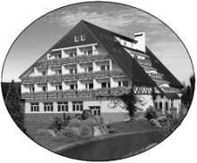
Seniorcentrum POHODA
Domov pro seniory a Domov se zvláštním režimem
Ruská 292/2A, 417 03 Dubí 3 – Pozorka
Tel.: +420 471 212 009, E-mail: info@seniorcentrum-pohoda.cz
Pohodové
noviny

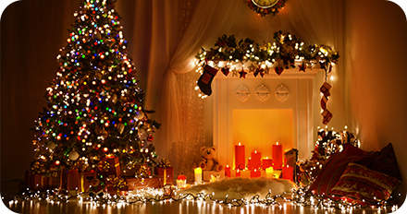

23. vydání ♥ 2022

Slovo úvodem
Paní ředitelka Hana Zeithammerová

Chtěla bych poděkovala za Vaše úsilí. Děkuji za Vaši lidskost, ochotu a empatii. Velmi si vážím práce zdravotníků a pečovatelek, ale i práce Všech provozních pracovníků od kuchařů a uklízeček až po vedení Seniorcentra. Přeji Vám do dalších dnů hodně spokojených klientů, co nejméně problémů a zádrhelů a hlavně, aby Vás práce těšila a měli jste z ní radost.

Krásné Vánoční svátky Vám všem
Vaše Hana Zeithammerová

Říkají o nás
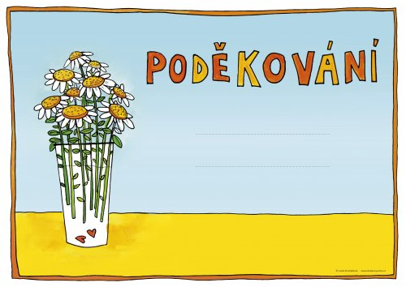
Vážená paní ředitelko,
jsem neteř paní Aleny Drnkové (92 let), která je od letošního jara v péči Vašeho skvělého Senior centra Pohoda.

Protože jsme až z Jižní Moravy, jezdíme za tetou na návštěvu pouze 1 x za měsíc. A vždy jsme mile překvapeni, v jakém skvělém zdravotním a především duševním a psychickém stavu teta je. Teta je opravdu V POHODĚ!

Když si vzpomenu, v jak příšerném zdravotním stavu k Vám byla teta umístěna a jaké to pro ni muselo být trauma, smířit se s tím, že je odkázaná na pomoc ostatních a že se již nemůže vrátit domů. A všechno to, ve svém věku, zvládla. Jsem přesvědčena o tom, že je to pouze a jedině díky péči Vašeho skvělého personálu!

Když jsme za tetou poprvé přijeli, usínala po každé větě. Byla velmi unavená a někdy i zmatená. Měla problémy s jemnou motorikou. Bez pomoci se nenapila, nenajedla.

A dnes? Celou dobu návštěvy nám teta sděluje svoje nové zážitky a dojmy. Někdy se ani nedostanu ke slovu......Teta si při návštěvě pochutnává na zakoupené kávě, kterou dokáže sama vypít! Normálně drží hrníček za ouško a pije. Pak hrníček odloží na stůl! Pro mě je to zázrak!

Teta Vás moc chválí. Za příkladnou péči, hygienu, stravu. Líbí se jí aktivity, výlety, oslavy, hudební a dětská vystoupení. Teta je u Vás ráda. I když je upoutaná na invalidní vozík (před pádem a zlomeninou pánve chodila o francouzských holích), je spokojená a mám takový pocit, že žije příjemný, bezstarostný a plnohodnotný život.

Každá návštěva u tety, u Vás v Pohodě, je pro mě zážitkem. Kéž by si Vaše skvělé služby teta užívala ještě hodně dlouho.

Věra Dražanová

liturgický kalendář

Říjen
28. 10. Státní svátek – Den vzniku samostatného českoslov. státu 1918 (Sv. Šimona a Judy)

Listopad
1. 11. Slavnost Všech svatých
2. 11. Vzpomínka na všechny věrné zemřelé
17. 11. Státní sv. – Den boje za svobodu a demokracii
20. 11. Slavnost Ježíše Krista Krále
27. 11. I. neděle adventní

Prosinec
4. 12. II. neděle adventní
6. 12. Mikuláš
11. 12. III. neděle adventní
18. 12. IV. neděle adventní
24. 12. Štědrý den
25. 12. Slavnost narození Páně; 1. sv. vánoční
26. 12. Svátek sv. Štěpána
27. 12 Svátek sv. Jana Evangelisty
28. 12. Svátek sv. Betlémských dětí, mučedníků
30. 12. Svátek Sv. rodiny
31. 12. sv. Silvestr

Vánoční čas
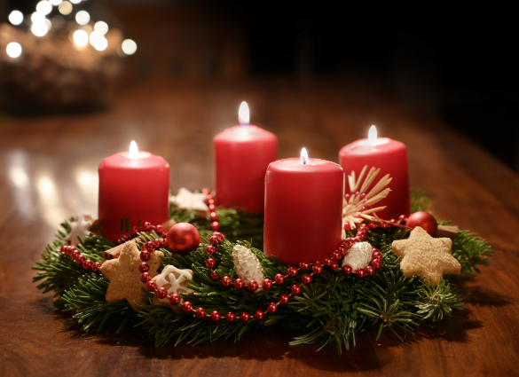
Adventní období i samotné Vánoce jsou spojeny s mnoha dávnými lidovými zvyky, tradicemi i církevnímisvátky. Některé z nich se dodržují i v současné době. Některé původní zvyky a tradice přežily staletí až do současnosti a dá se předpokládat, že se budou dodržovat i v budoucnosti.
Advent.
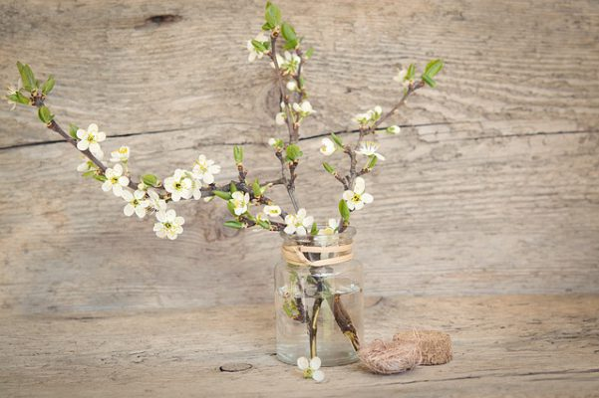
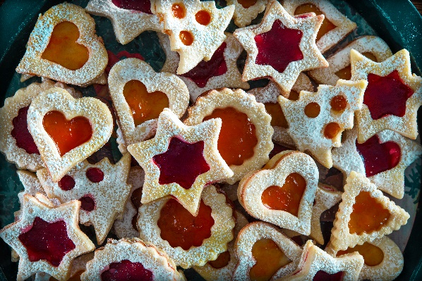
Adventní období je doba čtyř nedělí před vánočními svátky. Slovo advent pochází z latinského adventus a znamená „příchod“ – v tomto případě narození Ježíše Krista. Při přísném dodržování tradice je to období postní, všeobecně se ale považuje za dobu příprav na Vánoce. První adventní neděle vychází v kalendáři mezi 27. listopadem a 3. prosincem a nazývá se železná. Další jsou bronzová, stříbrná a zlatá. Každou tuto neděli se zapaluje jedna svíčka na adventním věnci – začíná se s jednou a končí se všemi čtyřmi. Označení adventních nedělí nemá s křesťanskými tradicemi nic společného, jejich význam je v podstatě především komerční ve spojení s nákupem vánočních dárků.

Barborky - 4. prosinec.
Svátek svaté Barbory je spojený s řezáním barborek – Barborčiných větviček. Podle lidové tradice se větvička musela uříznout s prvním slunečním paprskem z třešně staré alespoň 10 let a odnést do domu, kde žila neprovdaná dívka. Pokud větvička na Štědrý den rozkvetla, bylo to znamení, že se v dalším roce vdá. V současnosti se místo větvičky třešně uřezávají i větvičky zlatého deště a barborky jsou spíš jen dekorací domovů. V některých oblastech děti dávají v noci do oken punčochu, do které jim svatá Barborka nadělí cukrovinky a ovoce, ale také třeba uhlí nebo brambory.
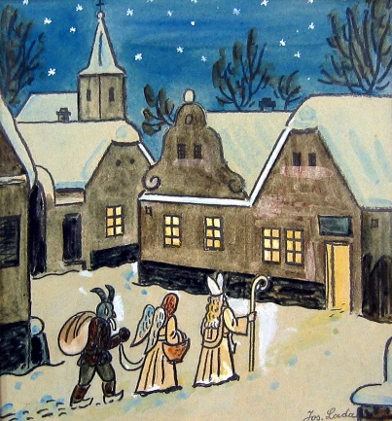
Mikuláš - 6. prosinec.
V předvečer svátku svatý Mikuláš a anděl sestoupí z nebe na zem, kde se k nim připojí čert, a společně obcházejí děti. Hodné chválí, zlobivé nabádají, aby se zlepšily, anděl podle zásluh rozdává sladkosti, ovoce a třeba i hračky, čert zase uhlí nebo brambory. Děti, ke kterým se Mikuláš s doprovodem během večera nedostal, můžou dát za okno nebo na kliku dveří punčochu a dárky najdou ráno.
Vánoce – Štědrý den – 24. prosinec.
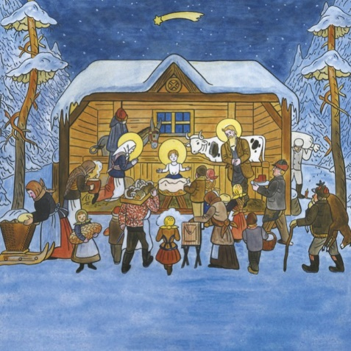
V České republice je hlavním vánočním svátkem Štědrý den, ke kterému se váže mnoho různých tradic a zvyků. K obědu se ve většině domácností nepodává maso, ale hrách, kroupy, čočka nebo houbový kuba, odpoledne se zdobí stromeček a s první hvězdou na noční obloze se usedá ke štědrovečerní večeři, jejíž tradiční složení je rybí polévka a smažený kapr s bramborovým salátem. Na stole nesmí chybět vánočka a cukroví. Po večeři následuje především dětmi očekávaná chvíle – rozbalování dárků, které pod stromečkem nechal Ježíšek.
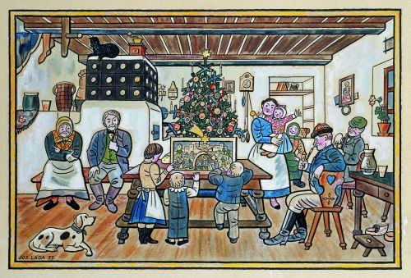

1.svátek vánoční – Boží hod – 25. prosinec.
Boží hod je většinou ve znamení návštěv příbuzných, přátel a známých, ke společnému obědu se podává pečená kachna nebo husa a knedlíky se zelím, případně i tradiční svíčková omáčka.

2.svátek vánoční – svatý Štěpán – 26. prosinec.
Podle tradice chodili na svatého Štěpána po domech koledníci, kteří zpívali a přáli zdraví a úspěch v hospodaření v dalším roce, a dostávali za to většinou ovoce a peníze. Tato tradice už ale téměř vymizela. Nový rok – 1. leden Nejpoužívanějším heslem je „Jak na Nový rok, tak po celý rok“, tradičním jídlem je čočka nebo hrách, které mají zajistit v příštím roce. dostatek peněz. Nevaří se, a ani nepeče nebo jinak upravuje drůbež, aby neuletělo štěstí.

….a jedno vánoční přání s malým předstihem: Je čas ozdobit kapra, zabít stromeček, upéct dárky, vykuchat vánočku a zabalit salát. A hlavně to nesplést ϑ

Šťastné a veselé Vánoce a Nový rok 2023 přejí zaměstnanci Senirocentra Pohoda
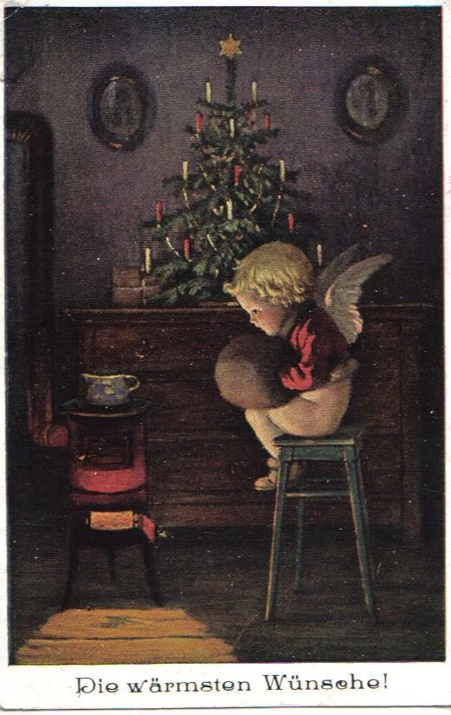
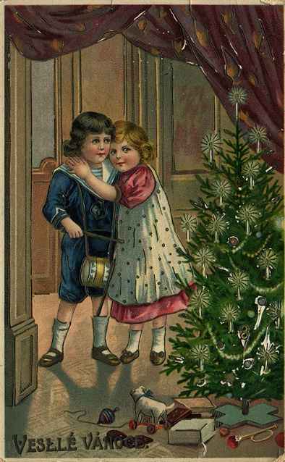
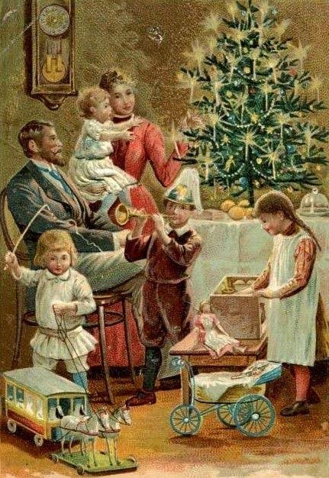
Vaše slova… DĚKUJEME

Helena Šimonová-Sobotová
Moc pěkný stromeček. Přeji všem krásné Vánoce a hodně zdraví v novém roce

Hana Šilhánová
Krásná akce-mnozí by to doma těžko zažili
Milá Martino, díky za pěkný komentář ke canisterapii, rádi jsme si všichni přečetli . Je to pro vás obě vyčerpávající, ale zároveň přínosné a povzbuzující, protože vidíte, že druhým děláte radost a pěknou chvilku. Díky za pravidelné návštěvy ( komentář k článku Canisterapie s Pandou)

Krásná akce-mnozí by to doma těžko zažili ( u fotek rozsvěcení stromečku)

Zuzana Klatovská
Moc děkujeme za krásnou oslavu narozenin naší tety Věry!

Helena Šimonová-Sobotová
Moc pěkný stromeček. Přeji všem krásné Vánoce a hodně zdraví v Novém roce. ( u fotek rozsvěcení stromečku)

Jitka Cífková
Bylo to příjemné posezeni, výborný dort i chlebíčky. Moc děkujeme. Za rodinu dcera Jitka ( Narozeniny paní Tkadlecové)

Michaela Mlatečková
Děkuji, že se tak krásně staráte o naše staroušky

Christa Brötler
Je hezké vidět, že o spolubydlící je tak láskyplně postaráno

Čerpáno z našeho facebooku

Kalendář zajímavých akcí v Teplicích a okolí

XII. VÁNOČNÍ TRHY – Zámecké náměstí Teplice

17-18.12.2022
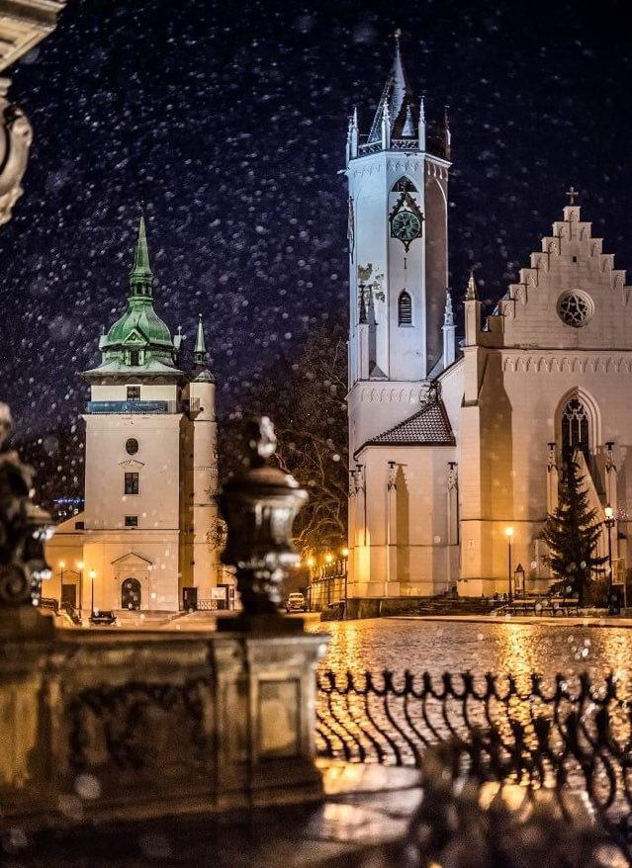
Moderátorka: Eva Pecková- Stieberová
13:00 Troubení ze zámeckého balkonu
13:05 Komořinka ZUŠ Bílina
14:00 Troubení ze zámeckého balkónu
14:05 Krušnohorský pěvecký sbor
15:00 Troubení ze zámeckého balkonu
15:05 MŠ Cibuláček
16:00 Troubení ze zámeckého balkonu
16:05 Sbor mladších žáků ZUŠ Teplice
16:30 Sbor starších žáků ZUŠ Teplice
17:00 Troubení ze zámeckého balkonu
17:05 Paul Batto TRIO
18:15 Věra &HER PEOPLE
19:30 Jumping Drums – Bubenické koledy

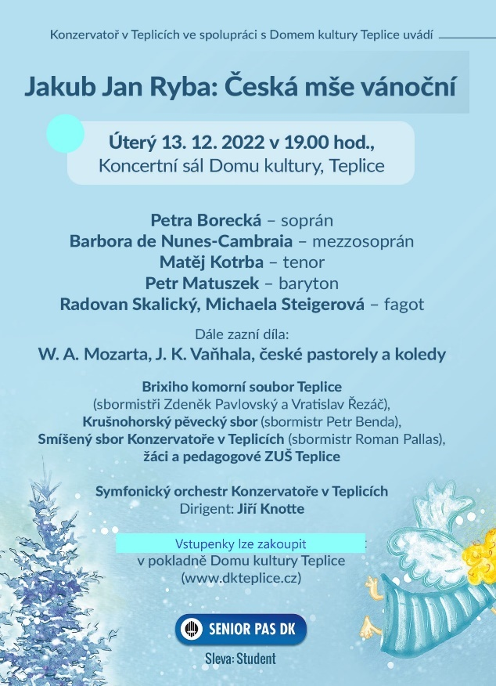

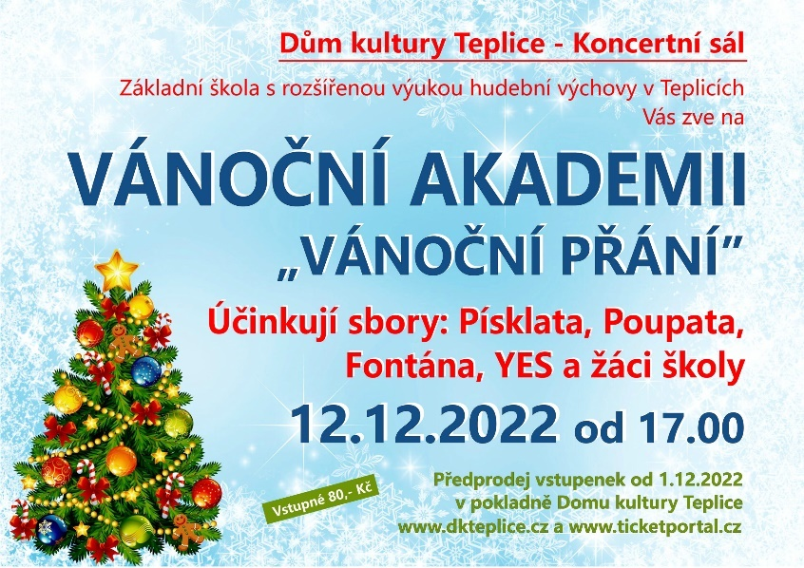

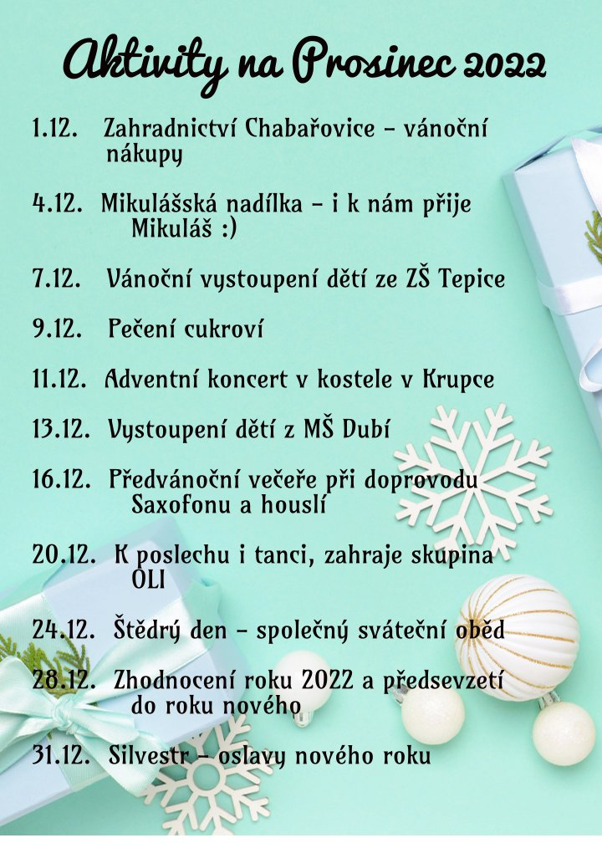

Dávno zapomenuté Vánoce

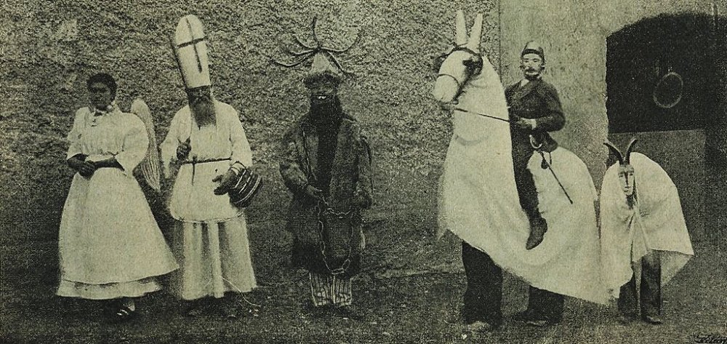
Dávno zapomenuté postavy Vánoc Víte, co jsou barborky, perchty, lucky a klempery? Nebo kdo kdysi chodil v adventu na návštěvu? Dříve běžné postavy vánočních svátků se nám dnes už téměř vytratily – pojďme si je připomenout. Vánoce dnes máme často spojené se spěchem a vnímáme je jinak než naši předci. Je to sice škoda, ale není na tom vyloženě nic špatného. Zkrátka si jen svátky děláme podle sebe a vytváříme si vlastní rituály, ke kterým máme větší vztah. Nicméně je faktem, že Vánoce byly dříve rozmanitější a bohatší – nejen o mnoho zvyků, ale také o spoustu postav. Vedle Ježíška, Mikuláše nebo lednových Tří králů se to dějinami jen hemží jednou tajuplnou bytostí za druhou.

Postavy temné i veselé
Začátkem adventu do domácností zavítaly barborky. Chodily oblečené v bílém, s věncem na hlavě, s obličejem od mouky nebo zahaleným rouškou či schovaným za rozčesanými 9 vlasy. Pátraly, zda jsou děti hodné a umí se modlit. Správně odříkanou modlitbičku ocenily dárky, většinou sušeným ovocem, jablíčky nebo oříšky. Při příchodu dělaly pořádný hluk – březovou metlou šlehaly do oken a tou také hrozily zlobivcům, že je odnese čert.

Mikuláši nedělal doprovod jen anděl a čert, ale celá družina postav. Masky se podobaly masopustním, měly stanovené role i kostýmy. V průvodu nemohl chybět kominík, ras, žid, Turek, vojáci, bába, bohatý pán s paní či smrt. Mezi postavy zobrazující povolání patřili třeba dráteníci, myslivci, hodináři, řezníci a další. Jejich příchod ohlašovali hospodářům laufři čili běžci. Neodmyslitelná byla klibna – maska koně. O rozruch se staraly ale i další zvířecí a strašidelné postavy, byl to zkrátka pořádný rej. Mikuláška, někdy také matička, představující matku sv. Mikuláše, chodila buď s družinou, nebo 8. prosince samostatně.
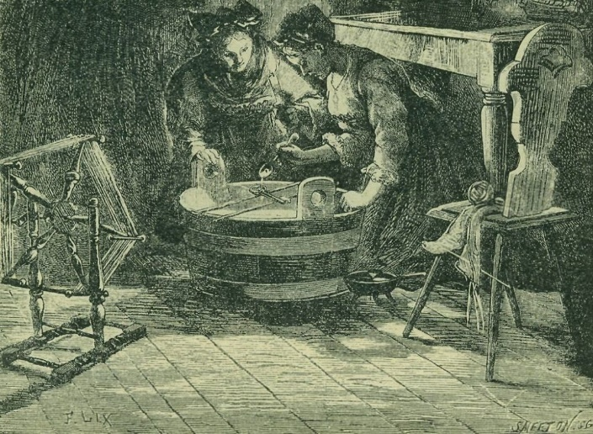
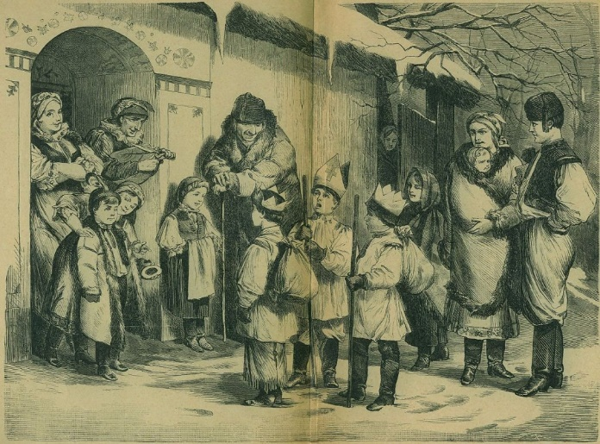

Lodičky přetrvaly až dodnes
Jedním ze zvyků, který dodržujeme i dnes ve městech, je pouštění vánočních lodiček. Někdy však zapomínáme na symboliku a význam tohoto zvyku. Lucky na svatou Lucii kontrolovaly peroutkou, zda je stavení čisté a bez prachu, a domácí pomazávaly sazemi. Většinou byly v bílém stejně jako barborky, se zahaleným obličejem. Pohybovaly se tiše světnicí. Pro výraznější magický efekt před sebou občas nesly talíř s hořícím ohněm. Na Valašsku neopomněly klepnout přes prsty přadleny, aby jim předení lépe šlo. To ale není všechno. Vesnicí obcházely i další postavy – perchta, ometačka, klempera, toma, ambroţ, klovcové báby nebo též vrtibáby – někdy samy, někdy s postavami z mikulášské družiny. Úkolem bylo strašit děti, rozdávat drobné dárky, kontrolovat pořádek v domácnostech, ale hlavně zpestřit a ukrátit nejdelší noci v roce. Obchůzky se pojily s lidovým divadlem, hrála se spousta obřadních her nebo se ukazoval betlém. Škoda, že tyto magické, děsivé, ale i štědré bytosti, které mají kořeny jak v křesťanské, tak v pohanské tradici, už dnes potkáme jen v zápiskách historiků a etnografů. V mnoha 11 vesnicích však dodnes najdeme vlastní zvyky a originální tradice, které starousedlíci poctivě dodržují.
Ježíšek dnešních dnů
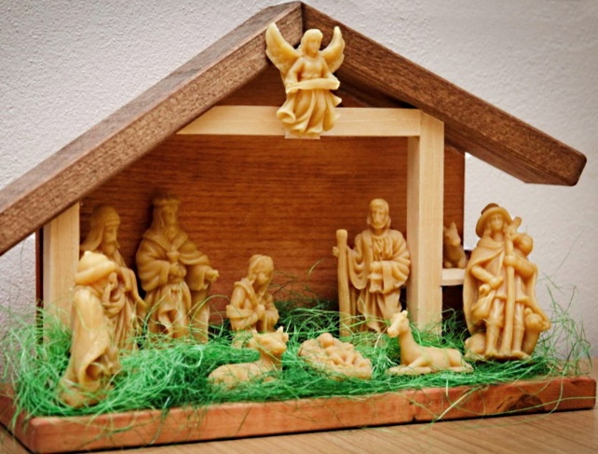
I když jsme v poměrně nedávné době byli vystaveni Dědovi Mrázovi a dnes se na nás z výloh obchodů směje Santa Claus, náš český Ježíšek v drtivé většině domácností přežívá a vyhrává na plné čáře v každé anketě. Pomáhají k tomu také nejrůznější betlémy, které zobrazují zrození Ježíška a připomínají nám, proč vůbec tento svátek slavíme. Alespoň v tomto ohledu tedy zůstává naše vnímání adventu stejné jako před stovkami let a pozice Ježíška snad nebude nikdy oslabena. Pro děti je nejdůležitějším okamžikem Štědrý den, kdy se těší na vysněné dárky. Nekonečně se vlekoucí čas adventu jim zpestřuje začátkem prosince Mikuláš s čertem a andělem, kteří dětem dají alespoň sladkosti a velký pocit úlevy, že i tentokrát si jich čert nevšiml. Dodržujeme stále zpívání koled, návštěvy betlémů a vánočních trhů. Velmi populární jsou také půlnoční mše. Bědování nad ztrátou tradic tak není na místě, stále si můžeme advent užívat pěkně postaru a bez okázalé komerce.

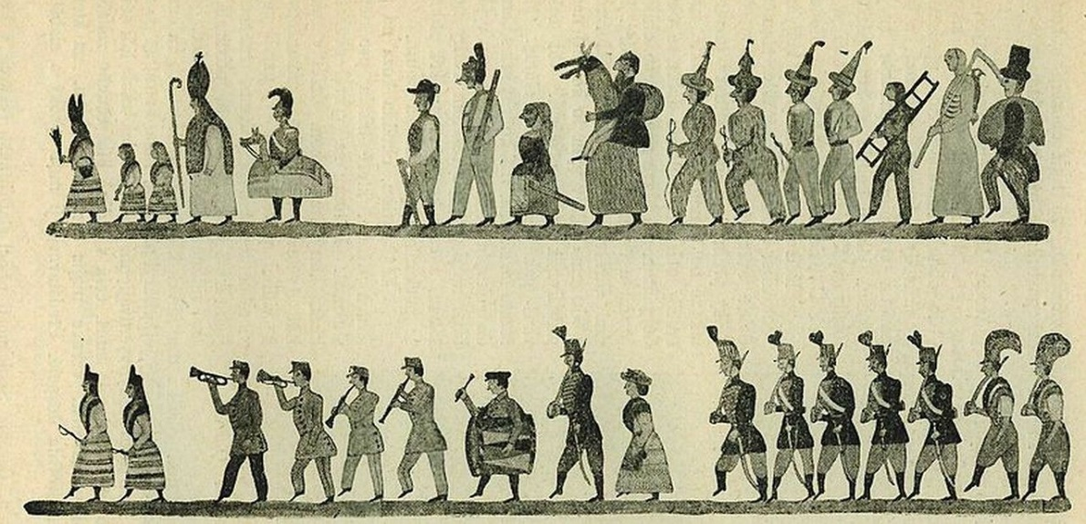

Zdroj: https://www.pleva.cz/news/vzpominate-na-perchty-a-klempery-davno-zapomenute-postavy-vanoc
Zaměstnanec
Bc. Tereza Kovaříková
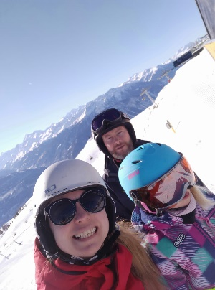
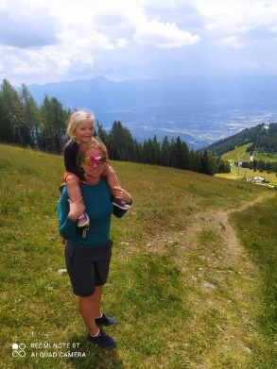

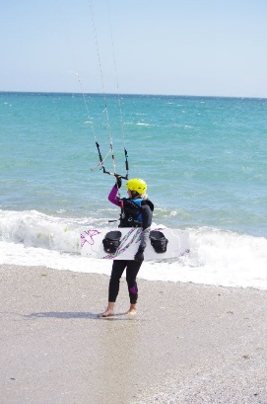
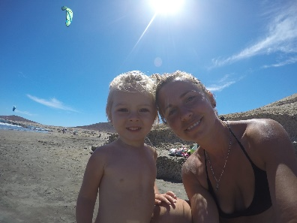

R
Je mi 37 let, narodila jsem se v Mostě, dětství jsem prožila v Bílině, ale nyní žiji s rodinou v Teplicích. Ve volném čase ráda cestuju, věnuji se lyžování, snowboardu, keitingu, ráda jezdím na kole a vyrážím na výlety do hor. V mládí jsem dlouhé roky hrála aktivně volejbal a stolní fotbal. Vystudovala jsem sociálně právní činnost v Mostě. Poté jsem se rozhodla pokračovat ve vzdělávání a absolvovala jsem bakalářské studium na Univerzitě Jana Evangelisty Purkyně v Ústí nad Labem. Pracovala jsem 12 let v Dětském domově. Následně jsem šla na mateřskou dovolenou s dcerou Anežkou. Těším se na nové zkušenosti a spolupráci v Seniorcentru.

Vyhlášeným jídlem měsíce je:
Lívanečky s borůvkovým žahounem a vanilkovým krémem
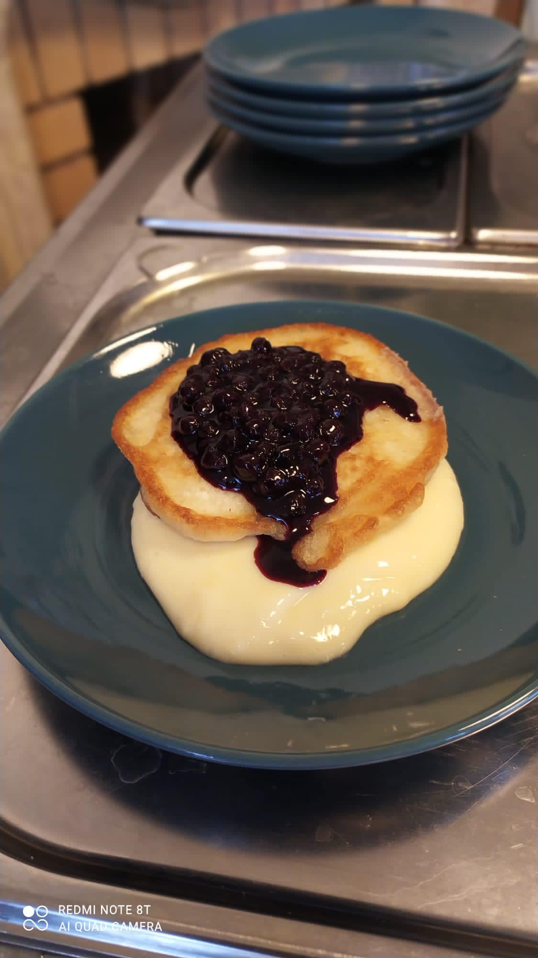

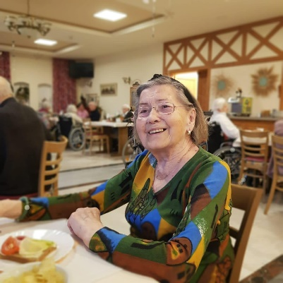
Rozhovor
Tentokrát s paní Heriánovou Boženkou

Narozena 28. července 1936. pochází z dvojčat. Narodila se a žila v Hostomicích. obor dámská krejčová a 30 let tuto profesi vykonávala. Měla tři děti a s manželem žila 60 let.

Dobrý den. Jak se zrovna máte a cítíte ?

Nedávno jsem upadla, tak to stále ještě pobolívá.

Jak se Vám u nás líbí?
Líbí cítím se tu jako doma, ale nejsem doma. Stále si ještě zvykám, nejsem tady dlouho.

Řekněte nám něco o svém dětství?

Vyrůstala jsem v Hostomicích. Narodila jsem se z dvojvaječných dvojčat, já a bratr jsme byli každý jiný, nejsme si vůbec podobný. Měla jsem ještě další dva sourozence. Byli jsme chudá rodina a jen jeden z nás mohl studovat střední školu. Ustoupila jsem a šla na učební obor dámská krejčová. Tatínek pracoval jako krejčí - to on mě přivedl k mé profesy švadleny a naučil mě spousty věcí ohledně šití.

Jaké máte zájmy a koníčky?.

Můj život se točil kolem výchovy dětí a šití. V mládí jsme rádi chodili na plesy. Užívali společenského života. Jako dítě jsem chodila cvičit do Sokola a moc mě to bavilo.

Jak jste se seznámila se svým manželem

Znám manžela od 4 let, je ze stejné vesnice, vyrůstal se mnou a s mými bratry v jedné ulici. Žili jsme spolu 60 let a poslední 4 roky jsem se o manžela starala – byl po mrtvičce. Manžel byl velmi všestranně nadaný. Krásně kreslil, hrál na basu, trumpetu a housle. Jako dítě pokreslil celou stěnu ve svém pokoji jak letní louku plnou květin a pozval mě. Byla to nádhera a od té doby jsem spolu začali chodit.

Máte nějaké děti?

Měla jsem dva syny a jednu dceru. Kluci byli od sebe 1,5 roku a vypadali jako dvojčata, také jsem je tak oblékala. Společně jsme jezdili na dovolené k moři. Byla to hezká doba, když byly děti malé.

Řekněte nám něco o své práci

Pracovala jsem dlouhá léta jako dámská krejčová. Dvanáct let jsem také vedla kurzy šití v Bílině. Zrovna tady u Vás v Senirocentru, mě poznala paní co šla na návštěvu za paní Lebduškovou, že si mě pamatuje jak švadlenu a že ke mně chodila šít. Moc mě to potěšilo.

Děkujeme za rozhovor a mějte krásný den.
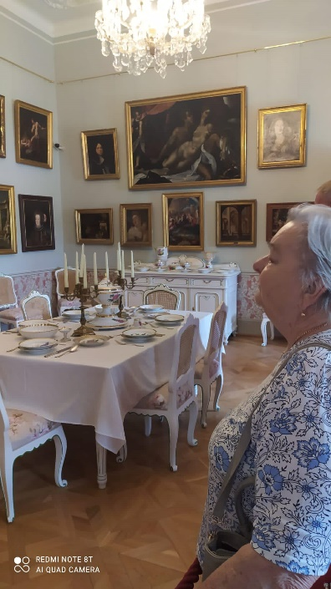
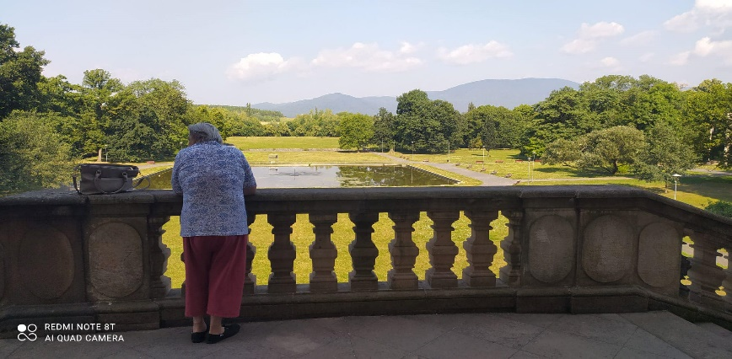
Co se u nás dělo : Výlety
Zámek v Duchcově
Návštěva zámku v Duchcově. V rámci prohlídky jsme tak nahlédli do hlavního zámeckého sálu s Valdštejnskou rodovou galerií spjatou zejména se šlechtickým rodem Valdštejnů. Druhou částí prohlídky je pak Casanovské křídlo, v němž jsme navštívili především byt světoznámého svůdníka a dobrodruha Giacoma Casanovy. Kromě toho jsme viděli ještě i zámeckou knihovnu. V přízemí probíhala výstava antických soch. Závěr v cukrárně Casanova
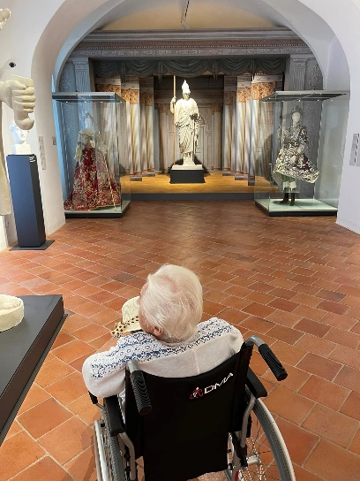
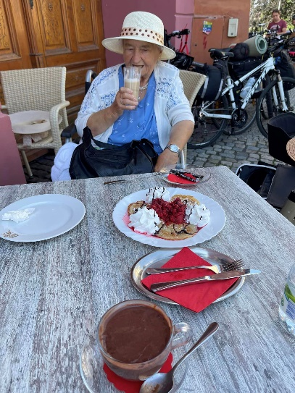
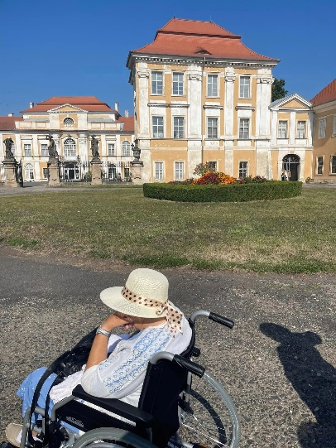

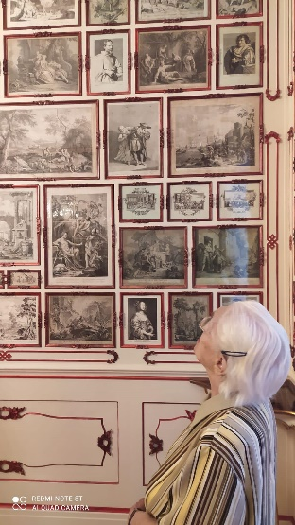
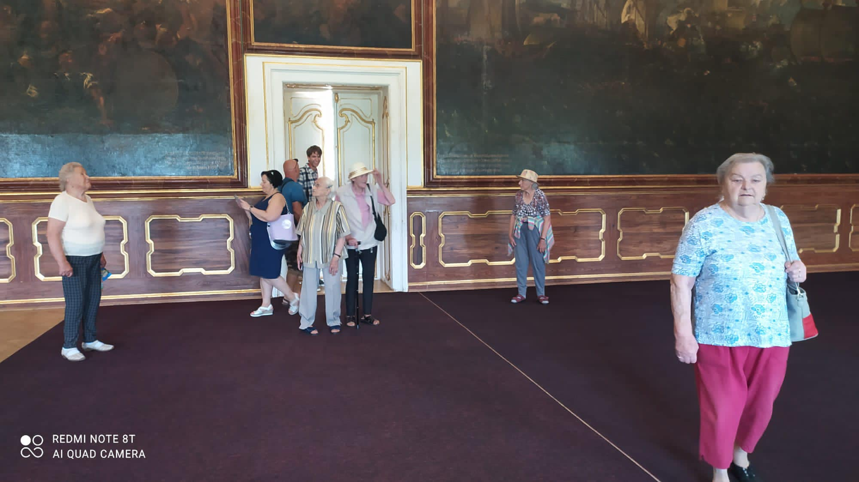

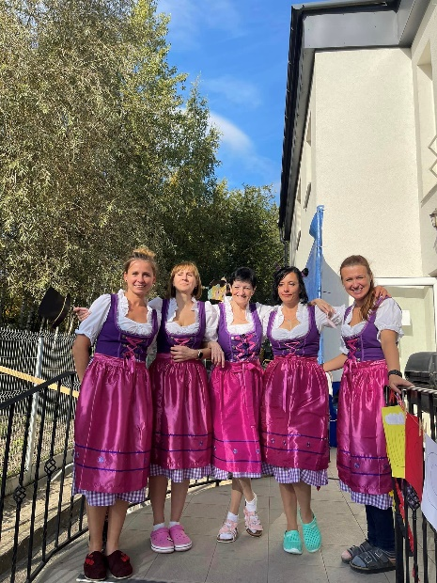
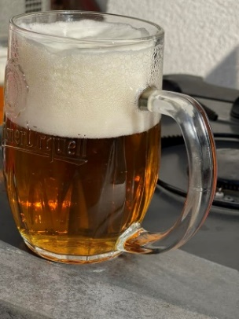
Oktoberfest

Oktoberfest je mnichovský pivní festival. Trvá většinou 16 dní a obvykle končí v první říjnovou neděli. Počasí nám dnes přálo, tak jsme mohli všichni posedět venku ve stínu slunečníků.

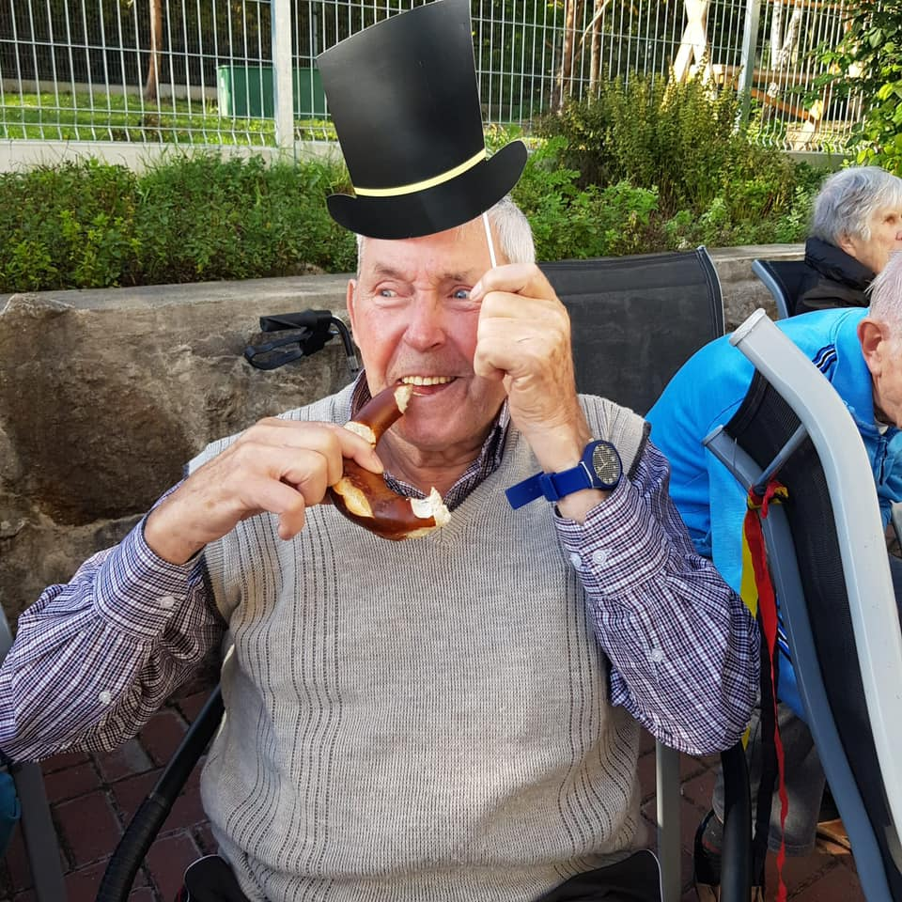
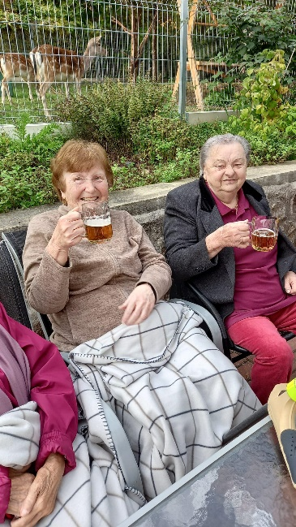
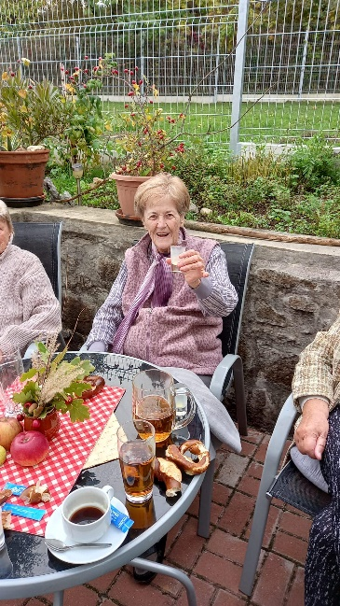

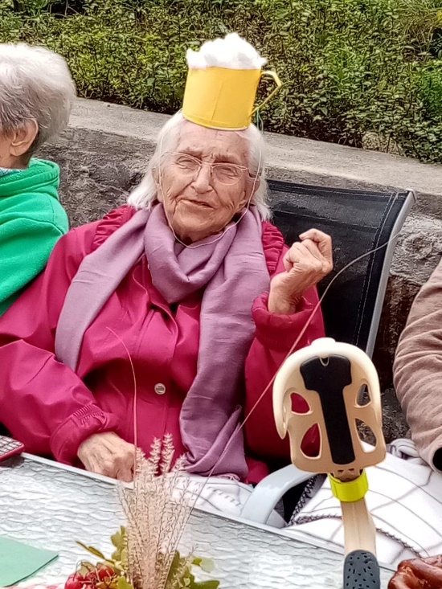

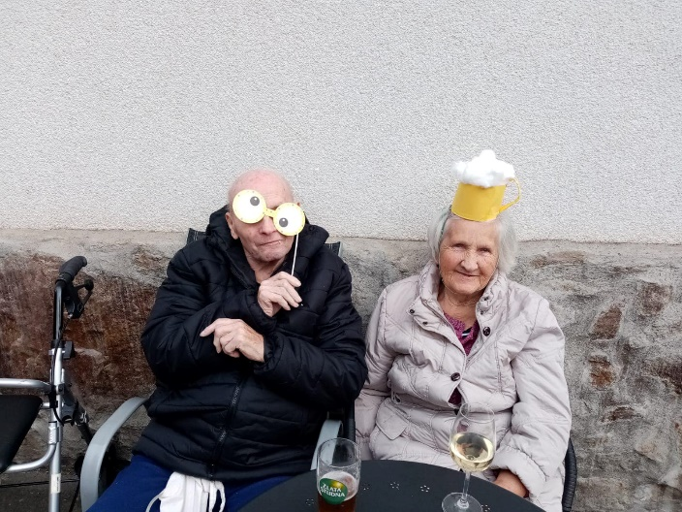

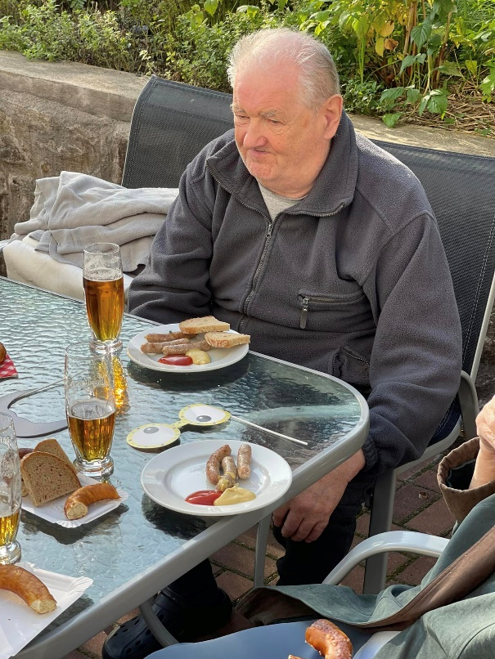
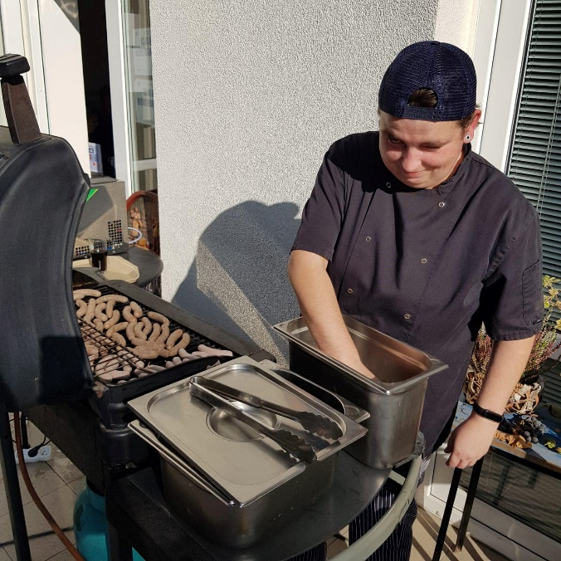

Pro všechny přítomné bylo připraveno občerstvení. Nesmělo chybět točené pivo a preclíky. V pozdním odpoledni se pekly a podávaly bavorské klobásky.
Také tato akce se velmi vydařila.
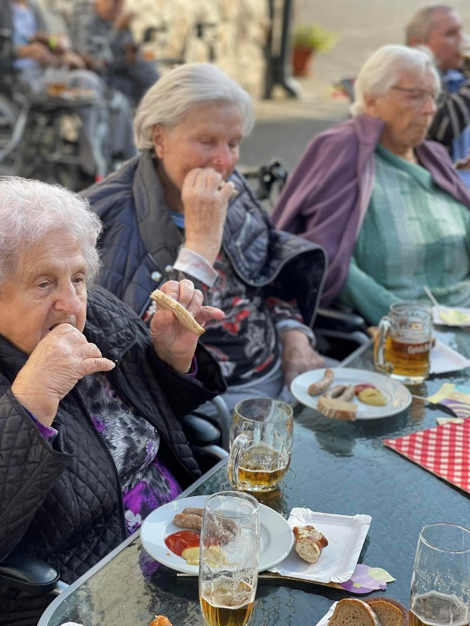
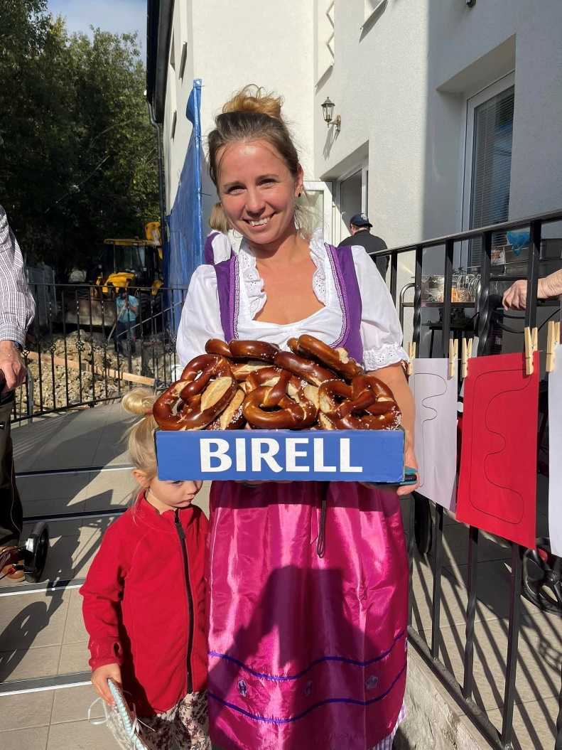

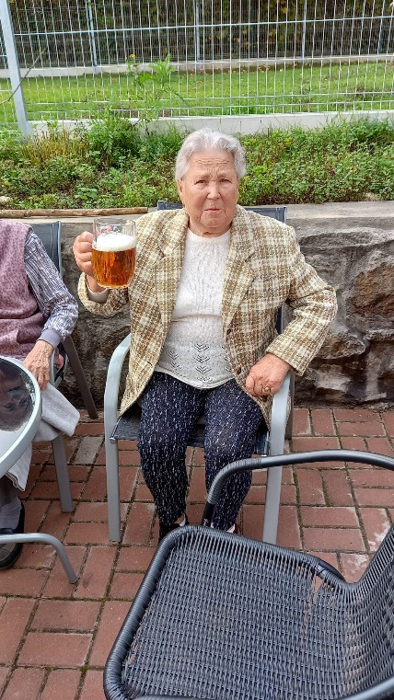
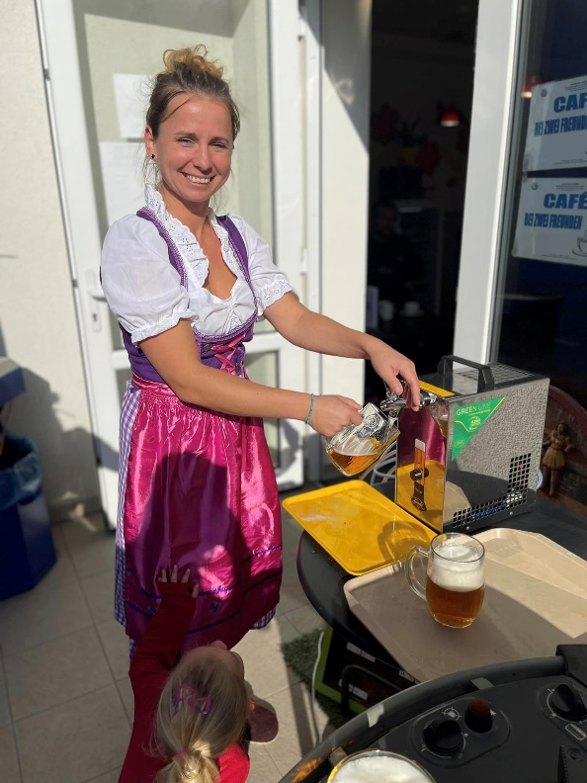
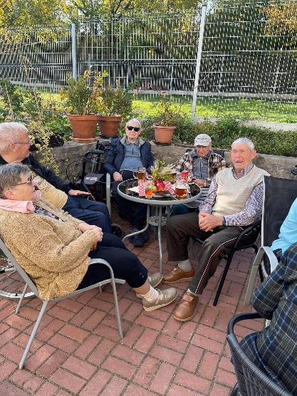

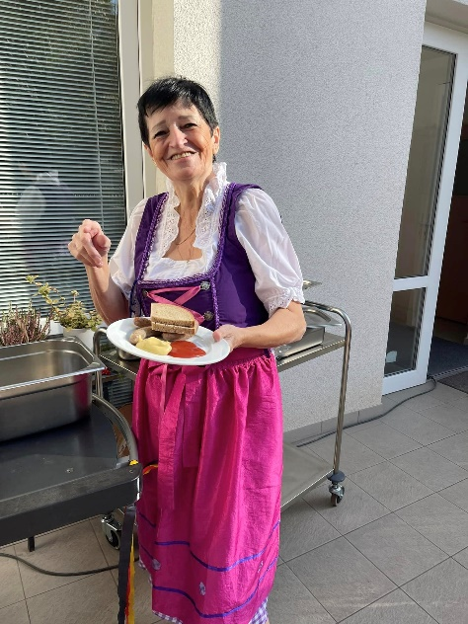
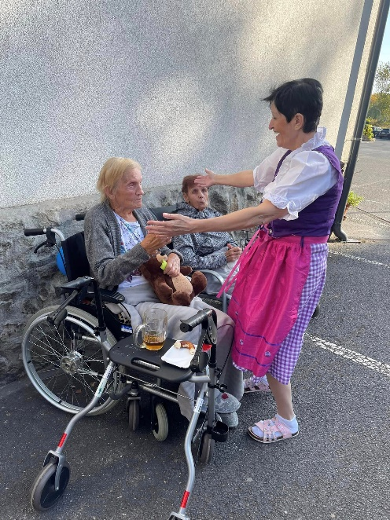
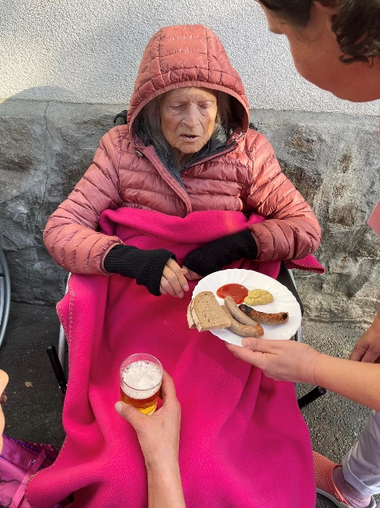

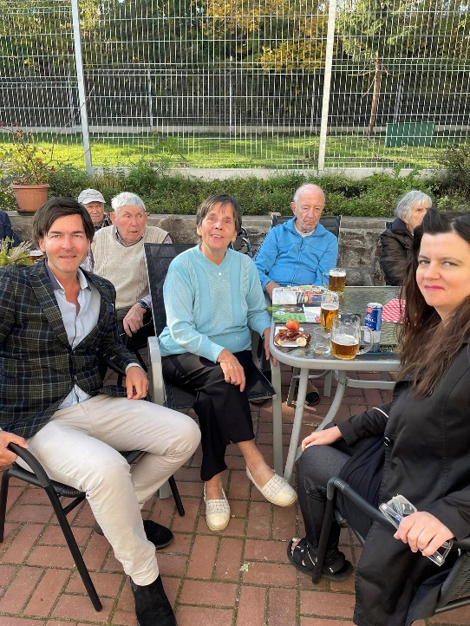
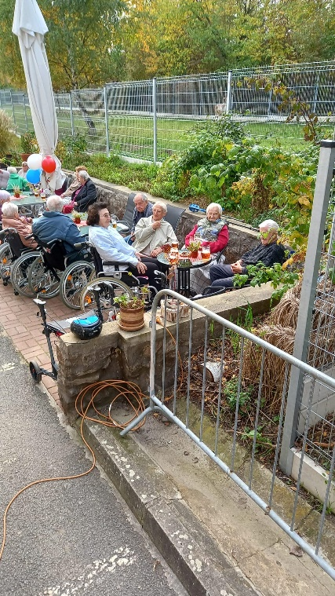
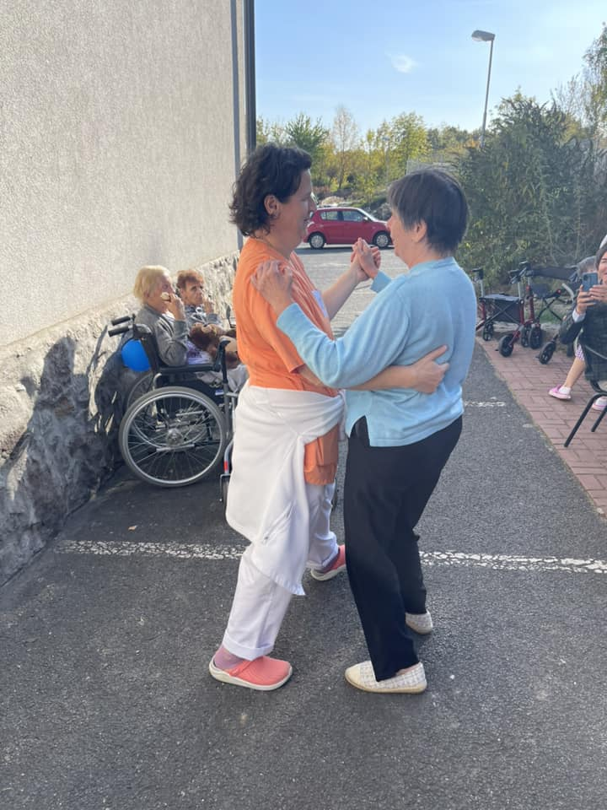

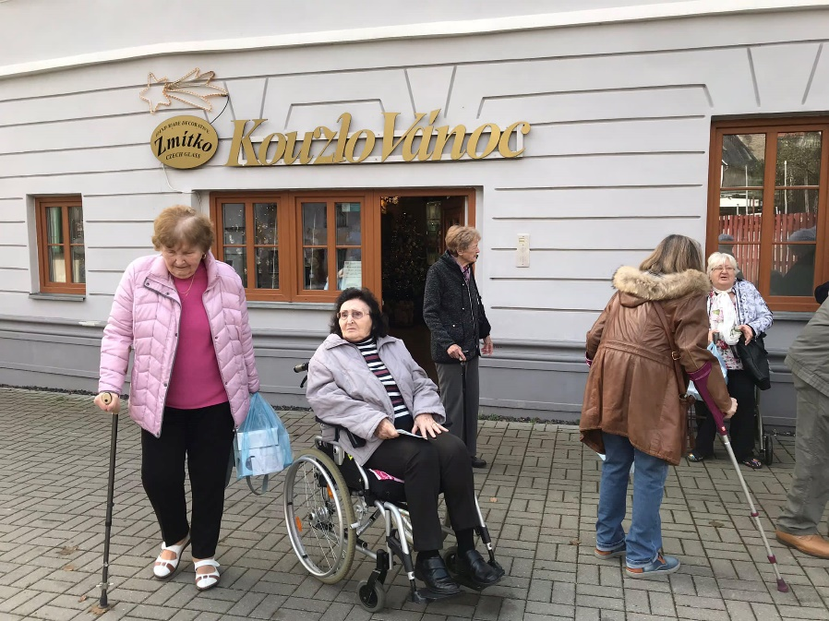
Krupka obchod Kouzlo Vánoc

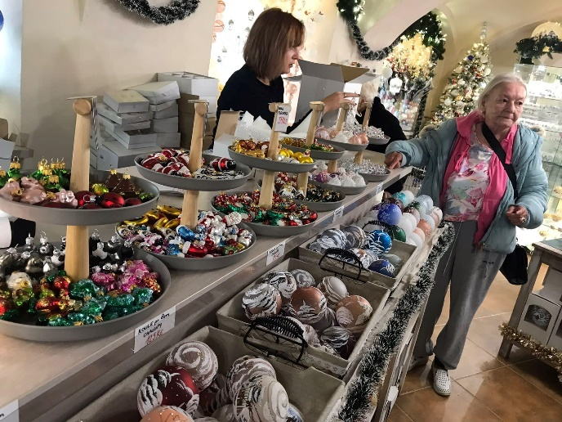
Návštěva obchůdku Kouzlo Vánoc Zmítkov v Krupce. Výroba a prodej vánočních ozdob, ručně foukaného skla, užitkového i dekorativního. Malované a klasické ozdoby, degustační či octové láhve, dárkové sklo, olejové lampy, skleněné andílky. Všechno jsme nakoupili a klasika dortík a kafíčko na závěr
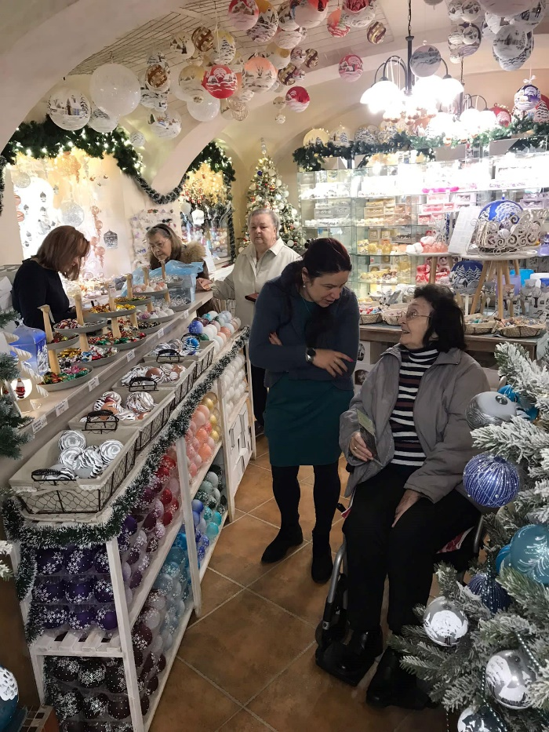

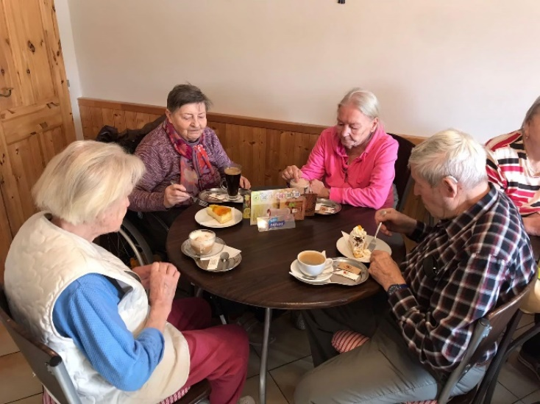

Nákupy

Nákupy
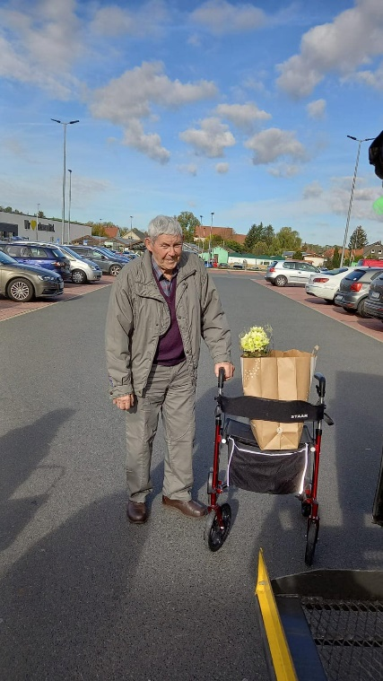
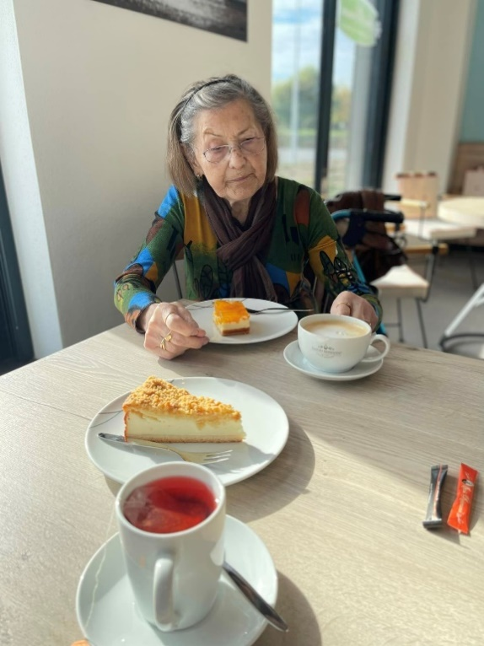

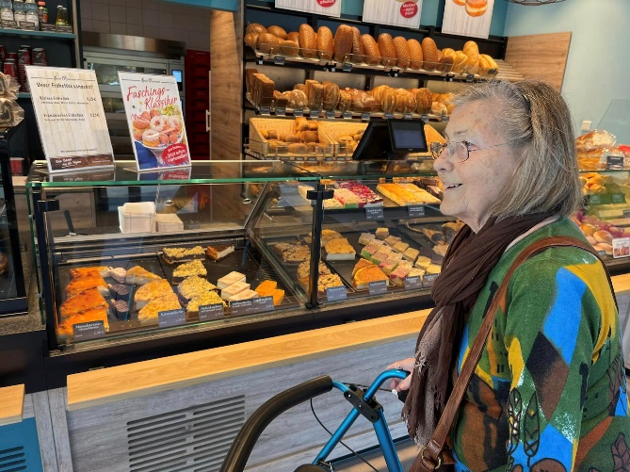
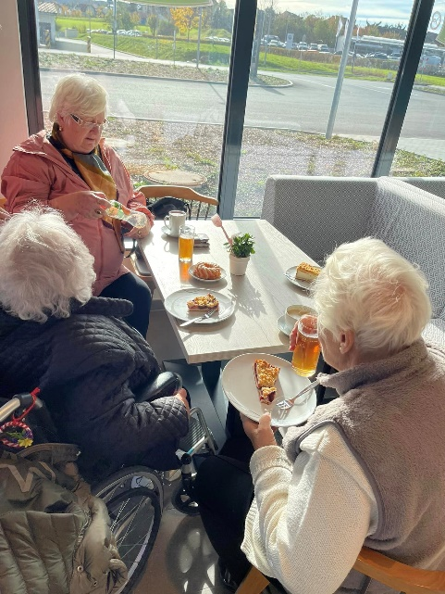
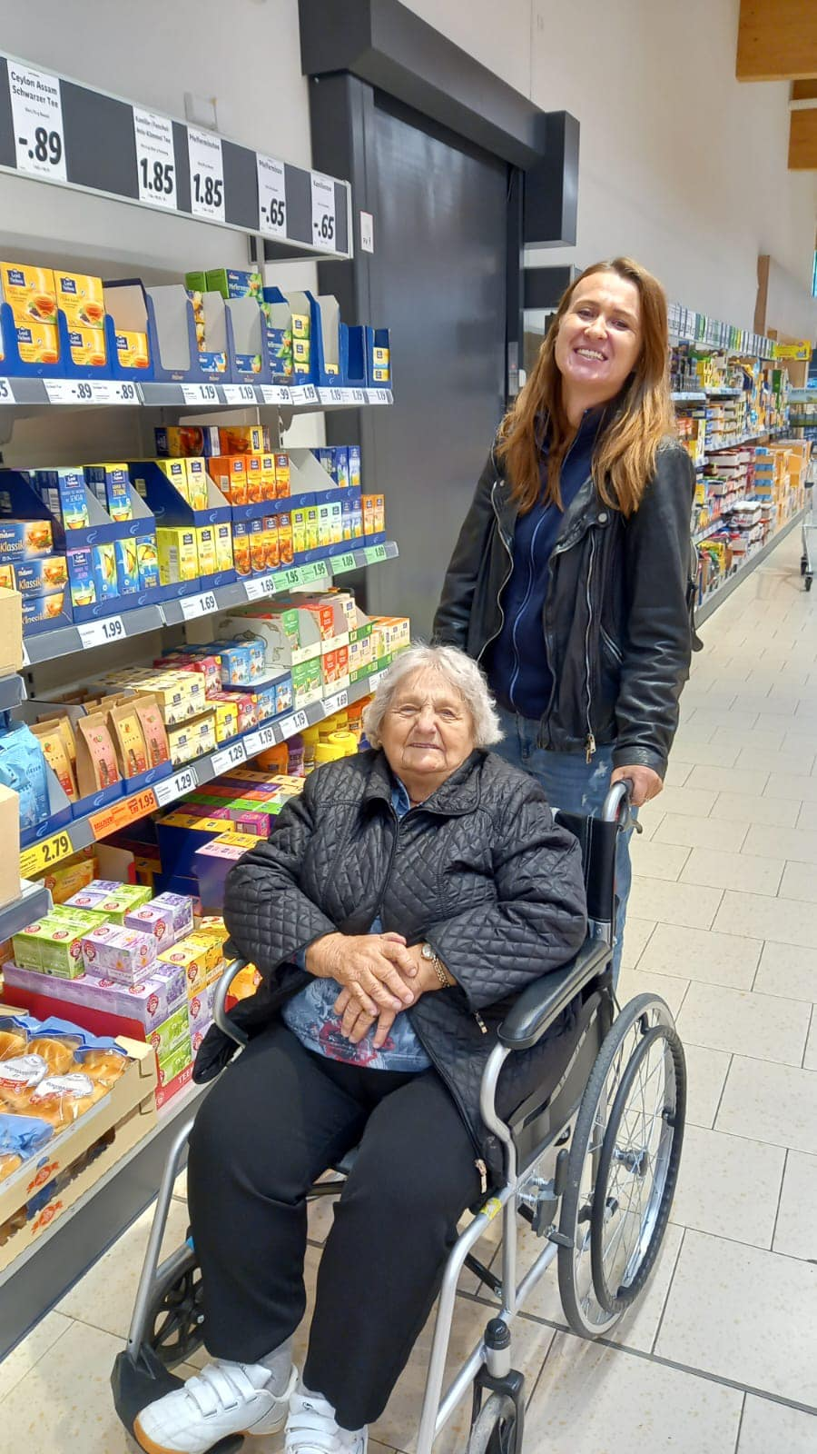
Nákupy v Německé republice. Výlet s klienty do Dippoldiswalde. Bezpečná a pohodlná doprava našich seniorů je zajištěna bezbariérovým vozem, které je pro náš Domov velkým přínosem. Moc jsme si to všichni užili. Káva a dortík na konec je samozřejmostí

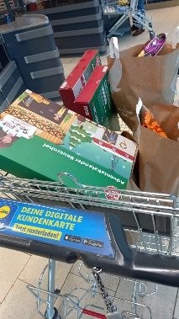

Nákupy do Olympie jsou vždy událost. Vše zakončíme v cukrárně na kávě a dortíku.
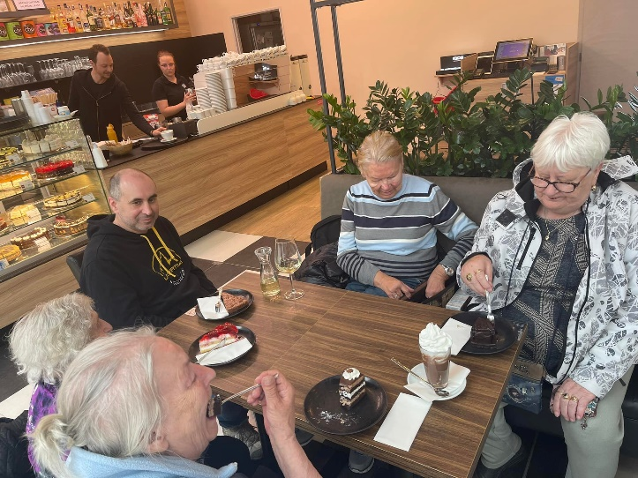
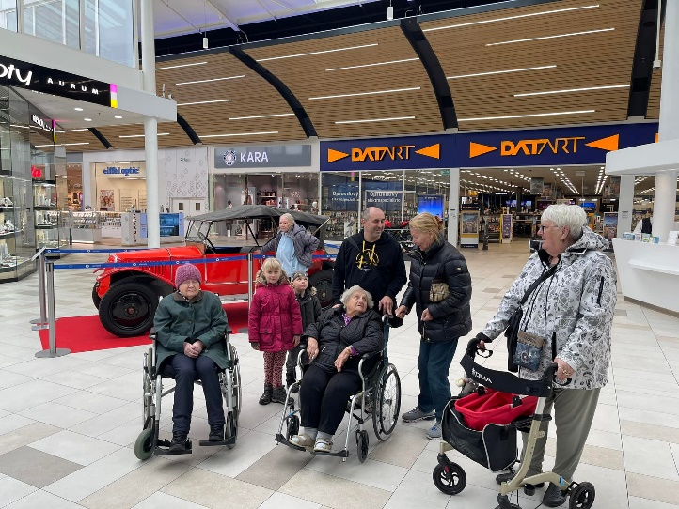

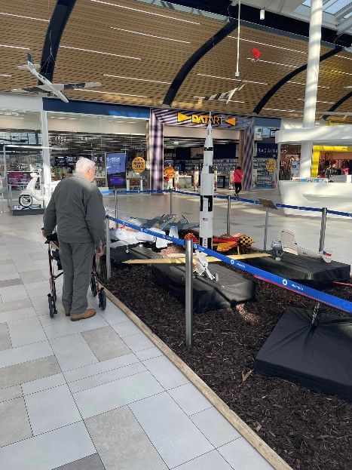
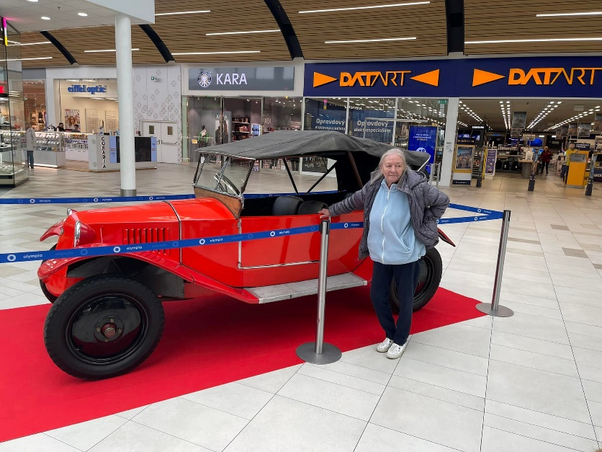

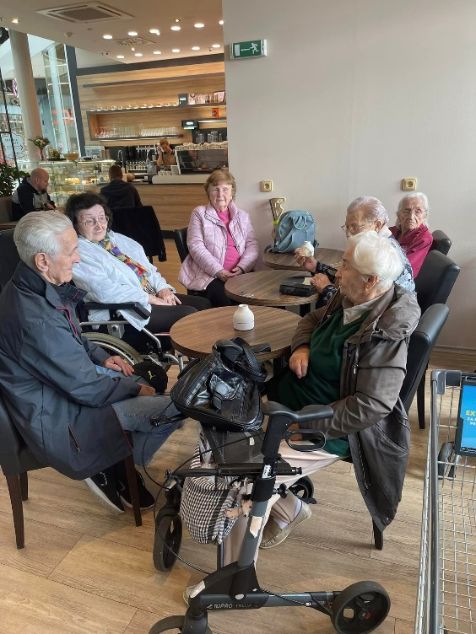
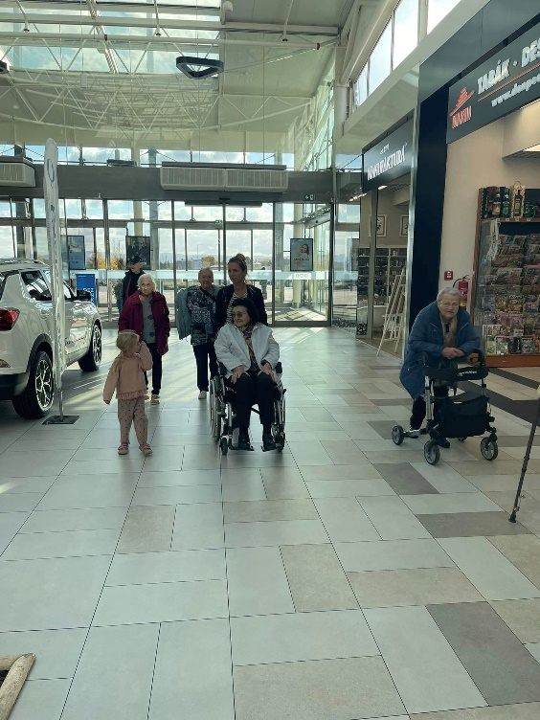

Děkujeme za podporu projektu mezigenerační setkání MAS Cínovecko.
Dne 11.11.2022 u nás v Seniorcentru Pohoda proběhla akce otevřena veřejnosti, akci jsme pojmenovali Mezigenerační setkání. Na setkání vystoupilo divadlo Krabice.
Zažít dopoledne společně se seniory přišly děti z lesní školky v Proboštově, 1. třídy základní školy , ale také rodiče a studenti z okolí Dubí.
Hlavním cílem setkání bylo propojit spolupráci mezi seniory a dětmi.
Cíl se zdařil a spolupráci napříč generacemi si všichni zúčastnění užili. Společně si zasoutěžili, posvačili a na závěr s nadšením sledovali Divadlo Krabice.
Autor Jaroslava Čulíková Dis, sociální pracovník
Mezigenerační setkání
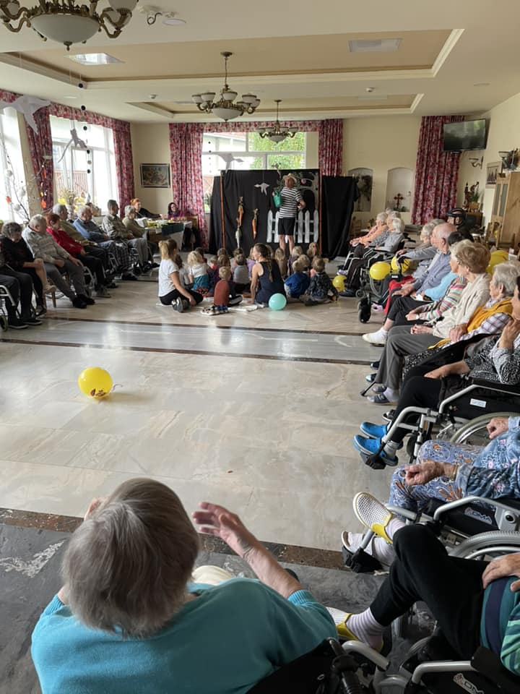
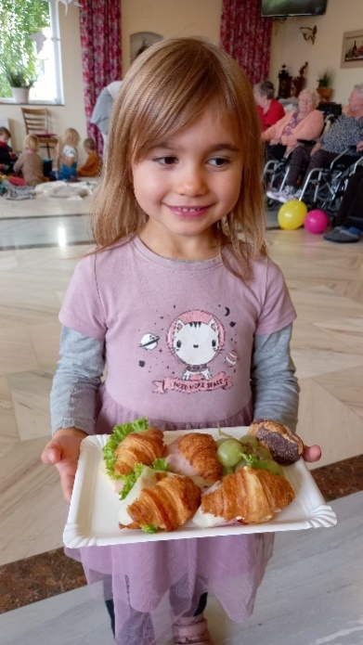
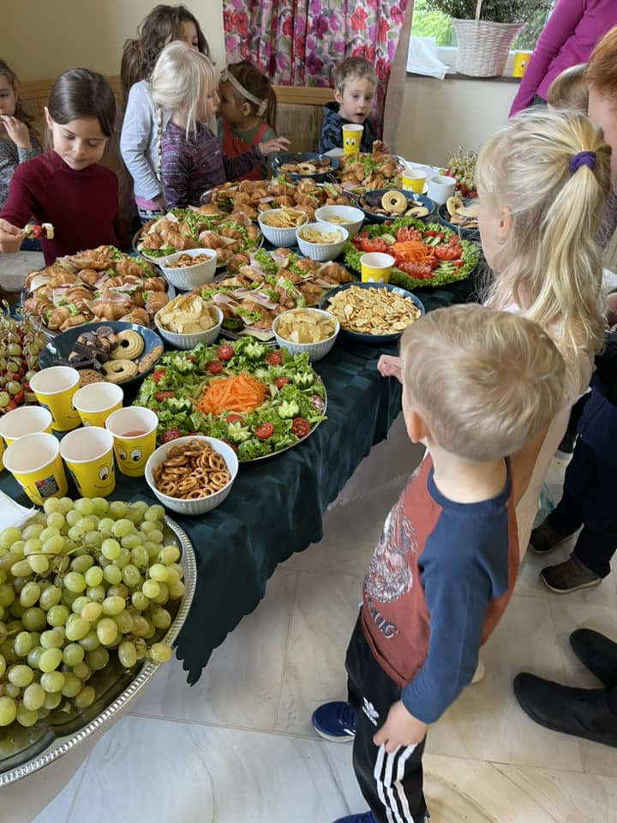

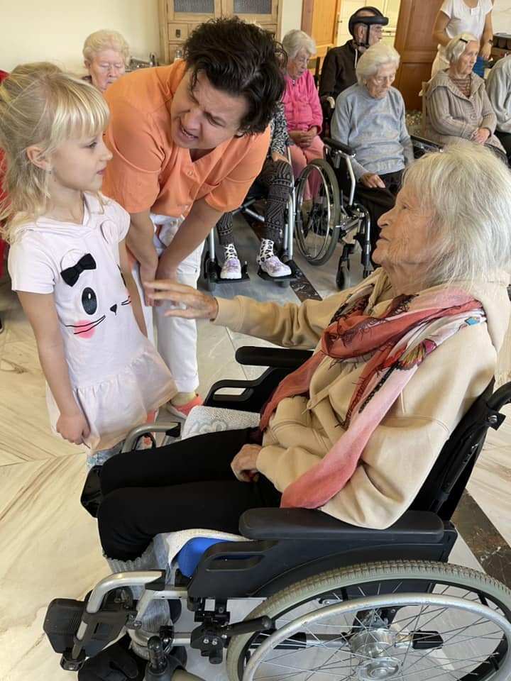
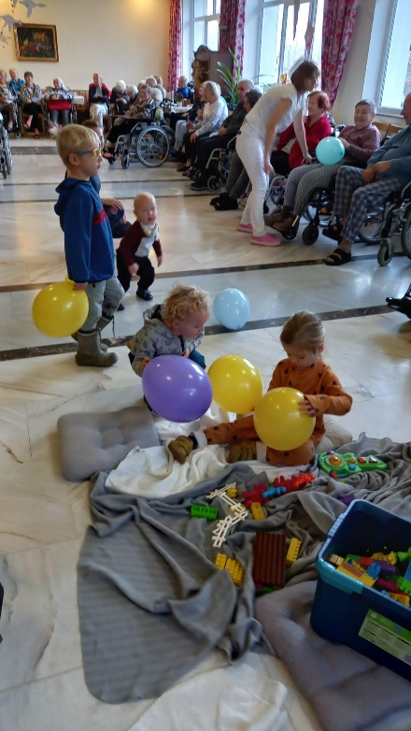
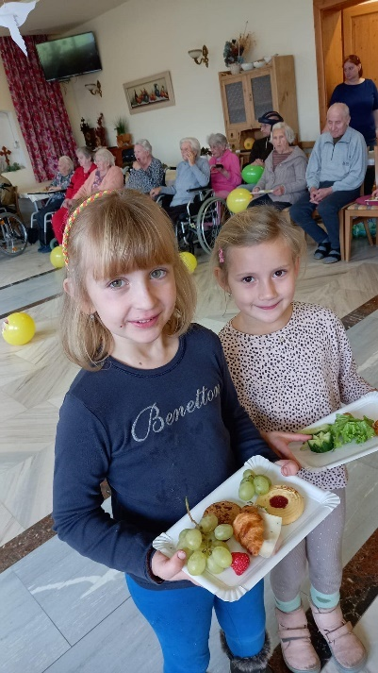

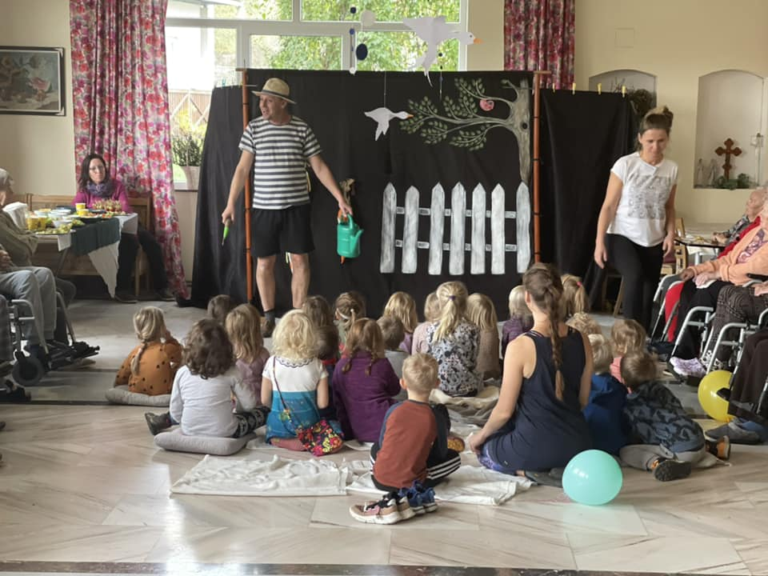
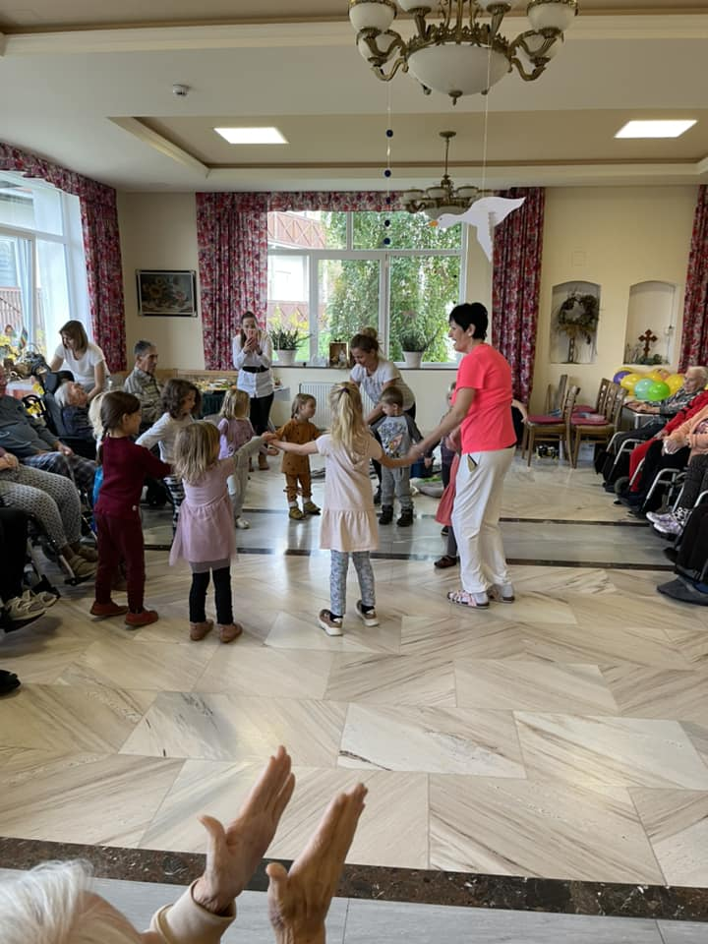

Tvoření

Tvoření s klienty

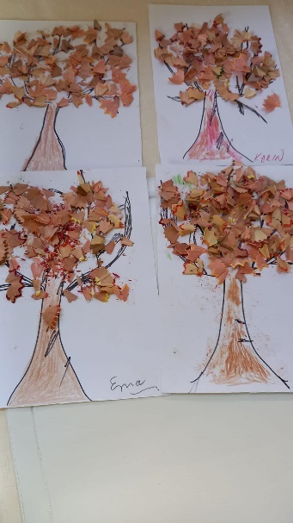
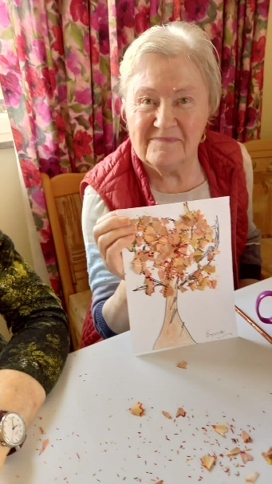
Artterapie Podzimní strom. Ořežeme si pastelky – čím více barev tím lépe. Pak odřezky lepíme na papír, jak se nám líbí – do kolečka, nad sebe, jednotlivě….nebo jak listí u stromu. Všem se krásně povedl
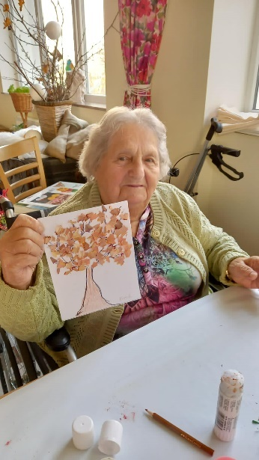
Tvoření v Pohodě tónu červené a bílé. Malujeme na dřevo, na stonky bylin, omotáváme provázek na karton a pleteme jeleny z proutí. A co nám z toho vychází? Překrásné vánoční ozdoby a radost všech zúčastněných z jejich výsledků
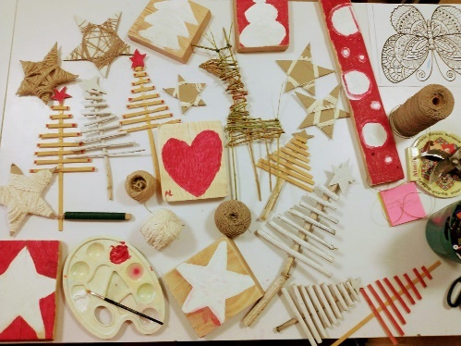
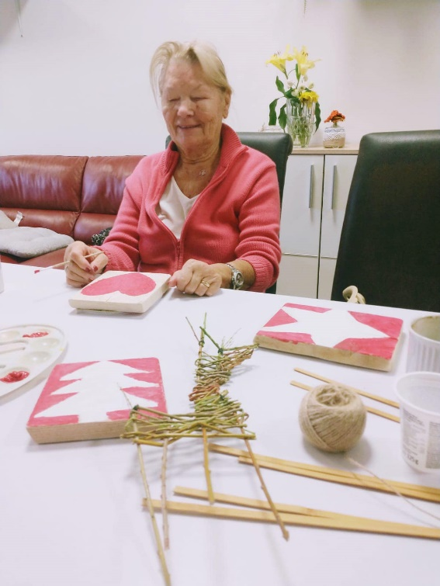
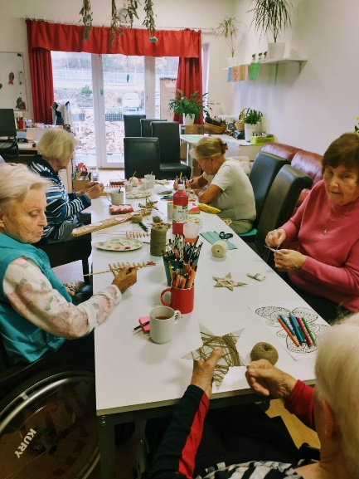

Oslavy narozenin v senior centru Pohoda
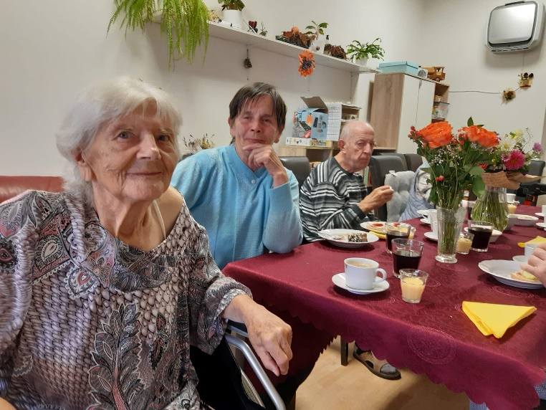
Všem našim oslavencům Hodně štěstí, zdraví, lásky, hlavně žádné starosti a vrásky. Hodně přátel a mnoho splněných snů a mnoho krásně prožitých dnů. Vše nejlepší přeje celé Seniorcentrum Pohoda
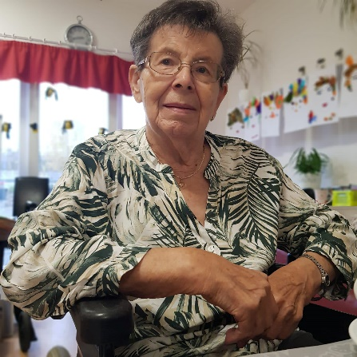
p.Bublíková p.Říhová

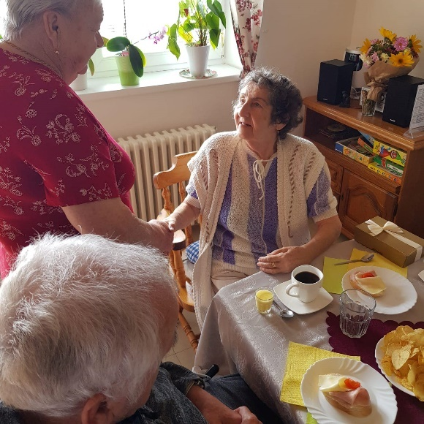
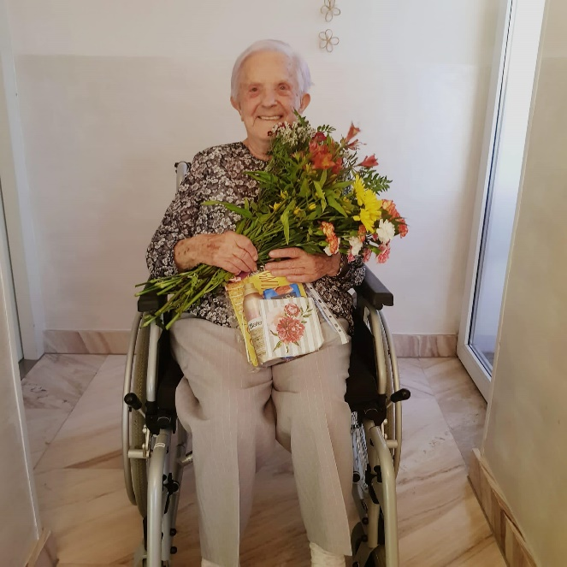
p.Kepplerová p.Radová

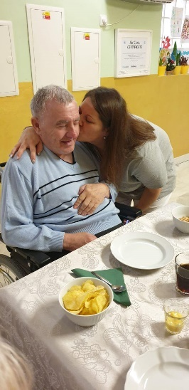
p.Trunecký p.Porsch
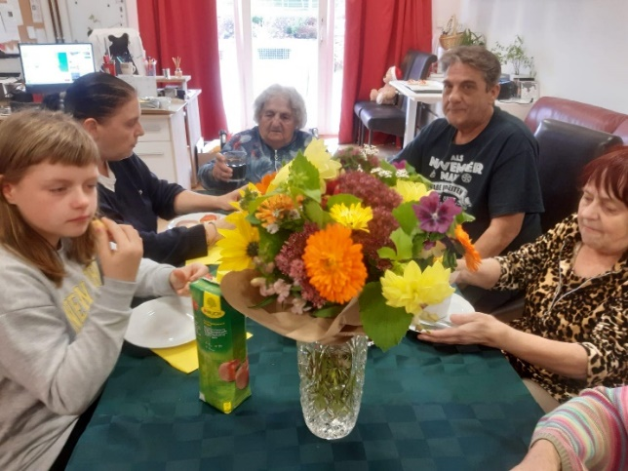

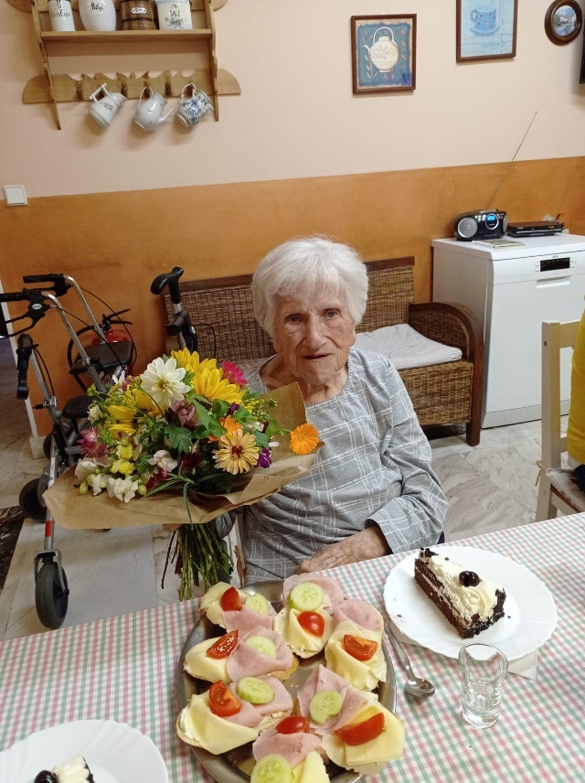
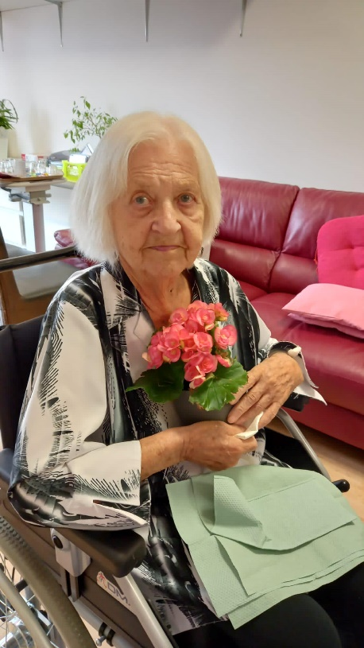
p.Davídková p.Barth

p.Davídková

p.Radová p.Kozel
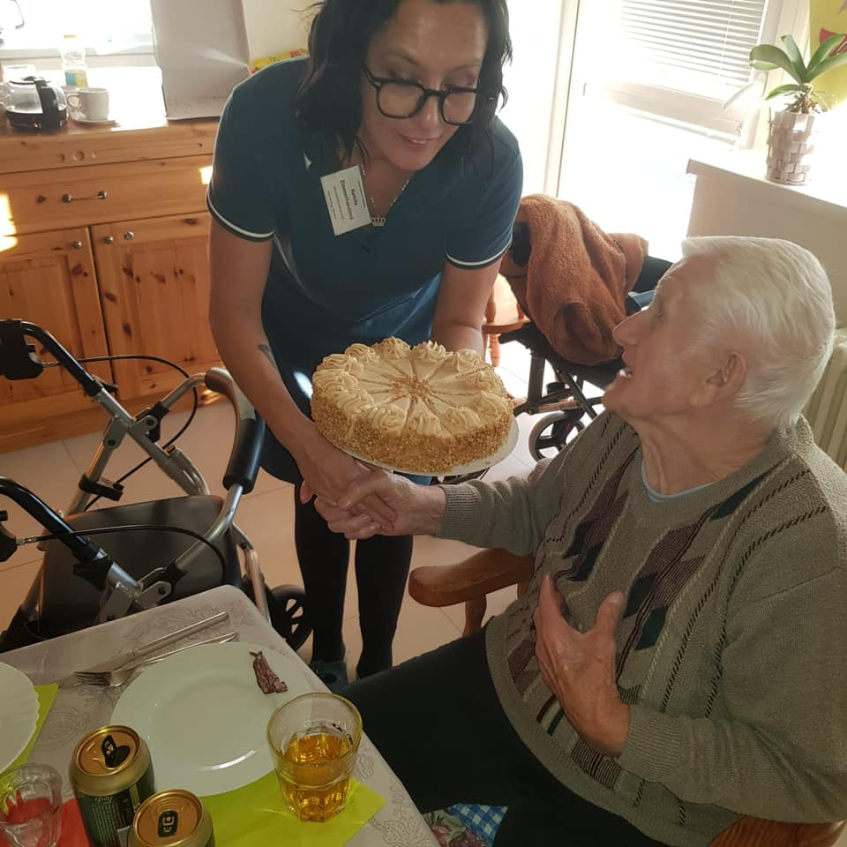
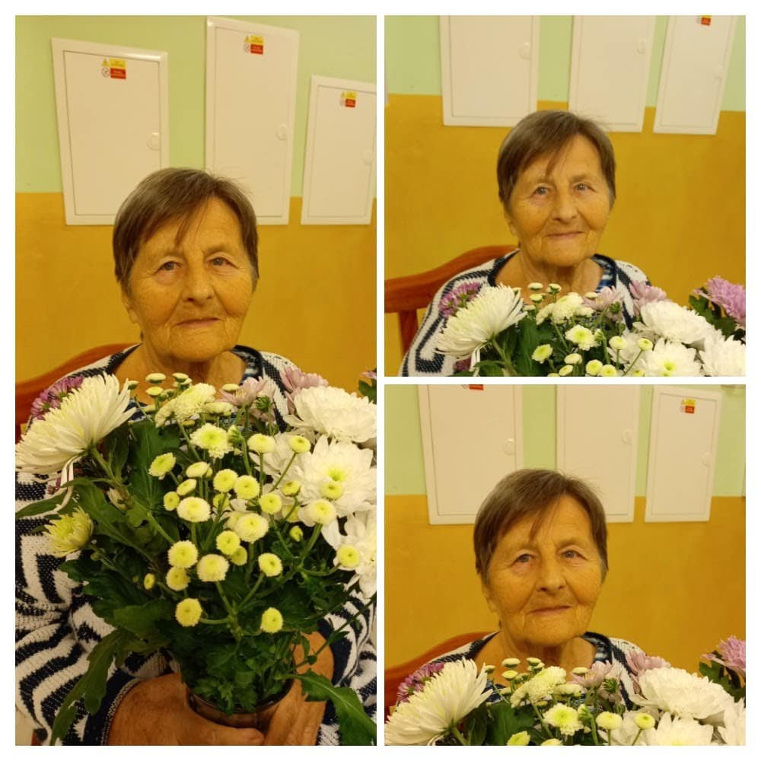

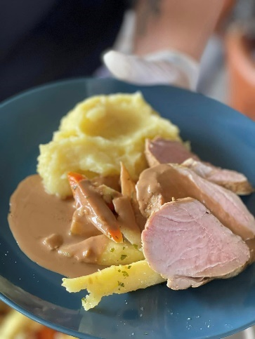
VIP obědy
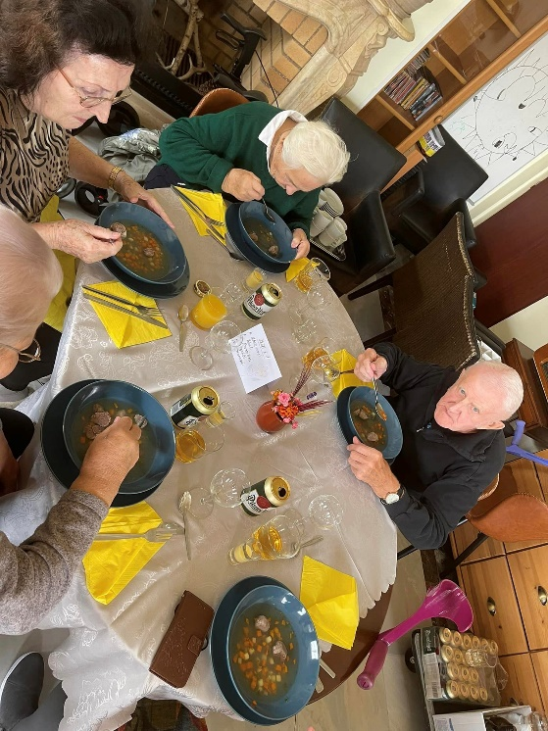
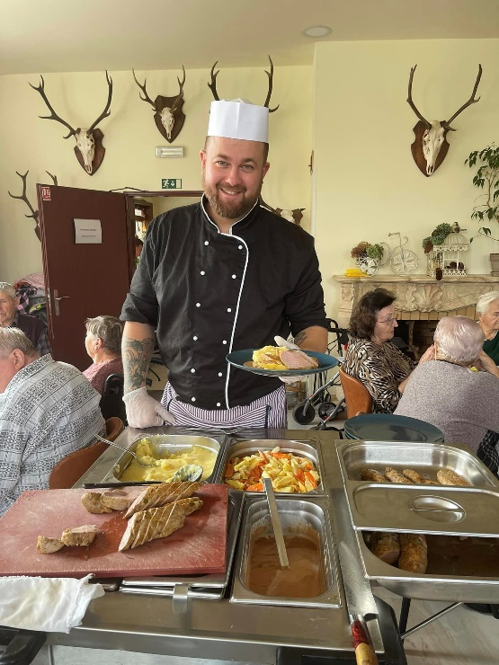
Konec října byl u nás ve znamení kulinářského zážitku. Pro naše klienty jsme připravili VIP obědové menu. Všichni se na oběd krásně oblékli. Byl to velký den, na který se velmi těšili. Šéfkuchař si dal na přípravě pokrmů velmi záležet. Jako předkrm se podával tataráček z lososa s toastem. Polévka byl hovězí vývar s knedlíčky a na hlavní chod si klienti vychutnali vepřovou panenka s česnekovou omáčkou, šťouchané brambory s glazovanou zeleninkou. Nechyběl zákusek, kterým byla lahodná panna cotta. Celé VIP obědové menu byla nádhera na pohled, ale ta chuť…

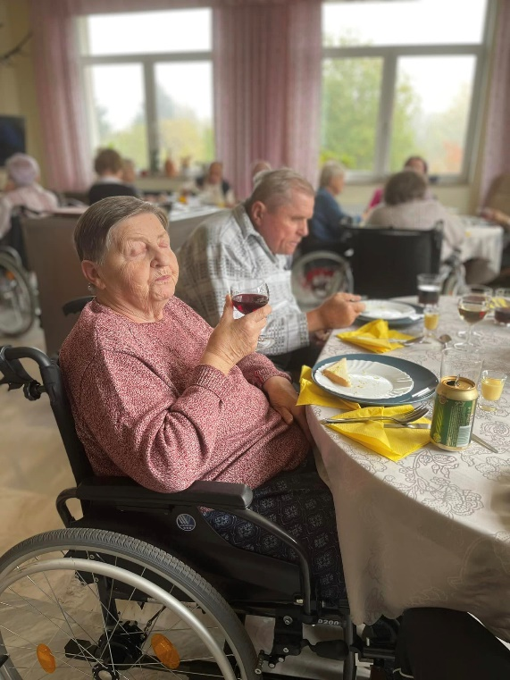
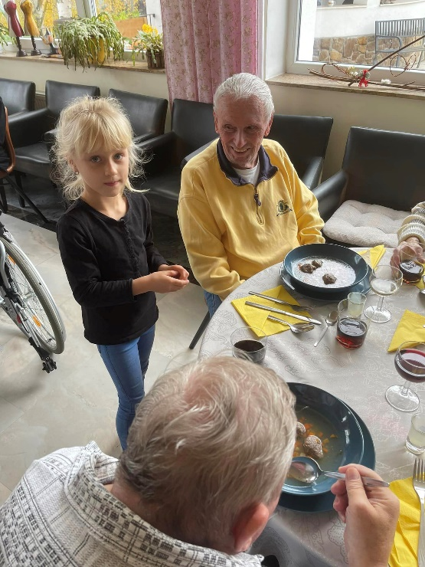

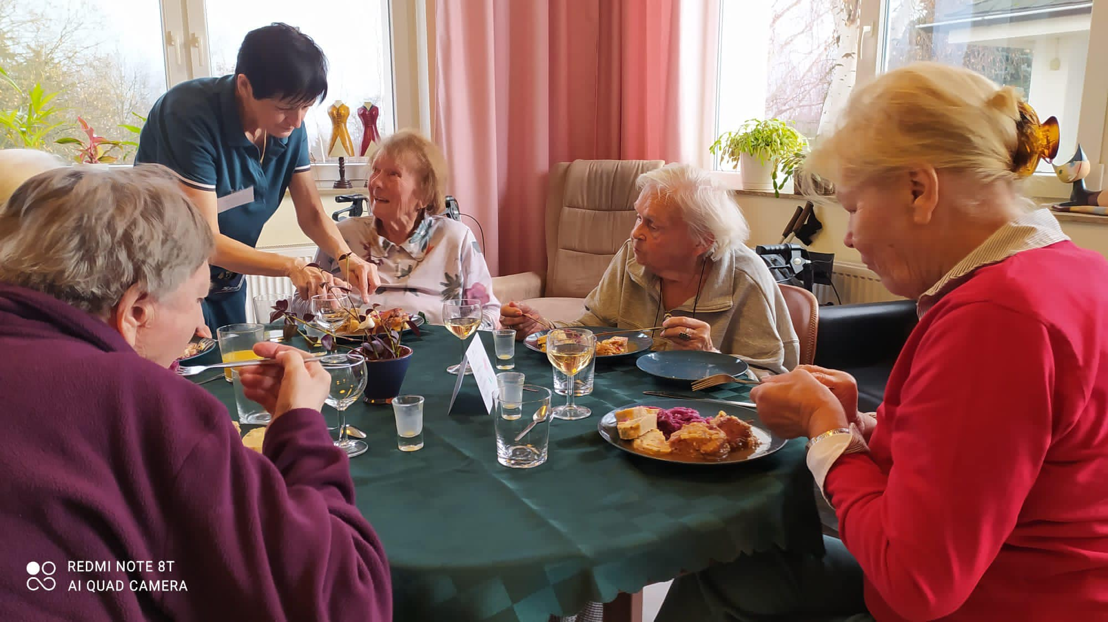

24.11. 2022 proběhl další VIP Oběd. Jako předkrm se podávala domácí paštika z kuřecích jater s brusinkami, toast. Polévka byl hovězí vývar s celestýnskými nudlemi a na hlavní chod si klienti vychutnali kuřecí roládu s nádivkou, červeným zelí a jablky, karlovarský knedlík. Nechyběl zákusek, kterým byly lívanečky s borůvkami, žahounem a vanilkovou omáčkou. Opět krása.
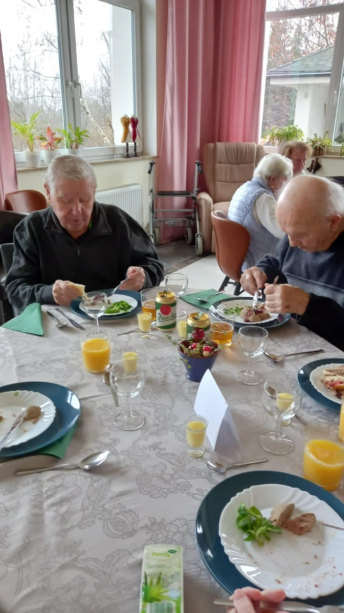
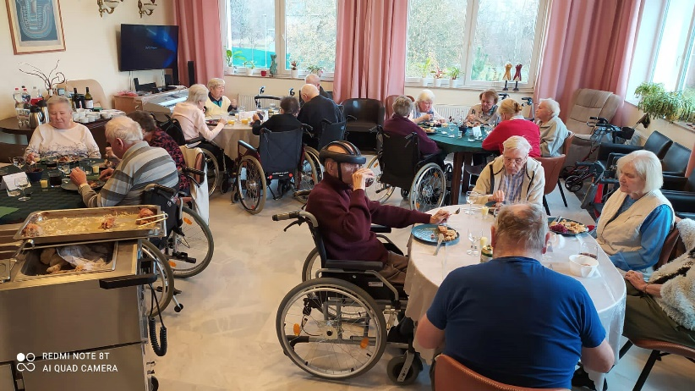

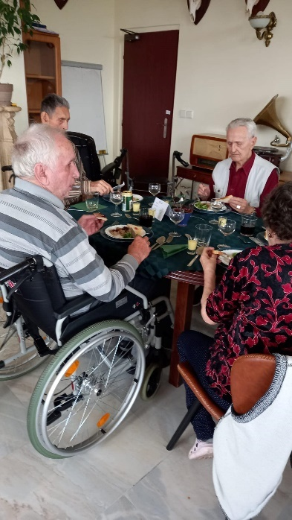
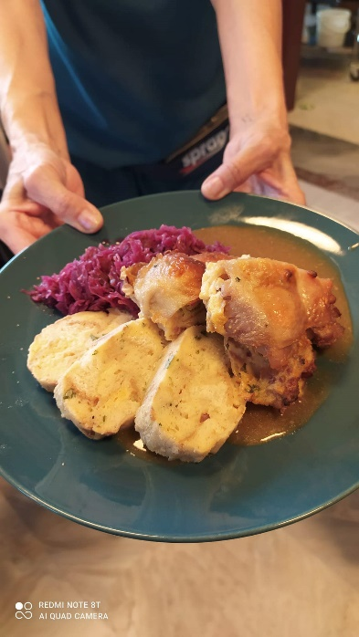

Jaké služby u nás najdete:
Rašelinový zábal
Rašelinový zábal je vyhledávaná a osvědčená procedura s přírodní rašelinou, která přináší úlevu od chronických bolestí kloubů a páteře.
Tato hypertermická procedura klade zvýšené nároky na srdeční a cévní aparát. Používá se především u chronických degenerativních onemocnění pohybového aparátu. Rašelina je připravována v míchači ze suché rašelinové směsi přidáním vřídelní vody a je zahřáta na teplotu 44 - 46 °C. Ohřátá rašelina ve směsi s vřídelní vodou se aplikuje přímo na příslušnou část těla. Vyhledávaná a osvědčená procedura s přírodní rašelinou, která přináší úlevu od chronických bolestí kloubů a páteře.
Rašelinový zábal je vhodný pro:
- Léčení chronických degenerativních poruch páteře a kloubů.
- Snížení svalového napětí, celkovou relaxaci.
Rašelinový zábal není vhodný pro závažně a akutně nemocné a těhotné.

Účinky rašelinového zábalu
Docílí se uvolnění svalového napětí, prokrvení tkání se snížením či odstraněním bolestivých projevů pohybového systému. Kromě toho se kůží vstřebávají minerální látky a podporují výsledný léčebný efekt. Zábal může být částečný (na dvě oblasti, například páteř a klouby kolenní nebo jiné), nebo celkový (pouze na předpis českého lékaře).

Jak rašelinový zábal probíhá
Klient je lázeňským pracovníkem uveden do kabinky, kde si svlékne oděv a odloží veškeré šperky. Rašelina je aplikována na příslušné části těla, dle potřeby se přiloží chladivý sáček - na hrudník, zátylek. V dalším postupu lázeňský pracovník zabalí klienta do folie, prostěradla a přikryje pokrývkou. Během procedury klienta opakovaně kontroluje. Poučí ho, že v případě potřeby může stisknout tlačítko, umístěné na stěně vedle něj a tím přivolat obsluhu. Po uplynutí doby procedury (20 minut) sejme rašelinu, kterou následně odloží na místo

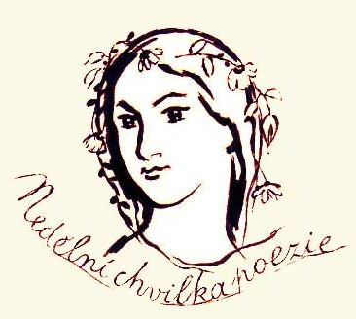
Pohodová chvilka poezie
Letní odpoledne / J.V. Sládek
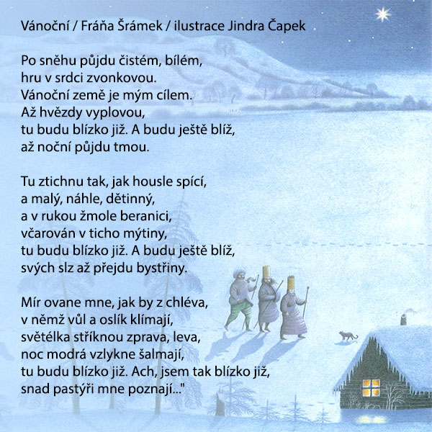

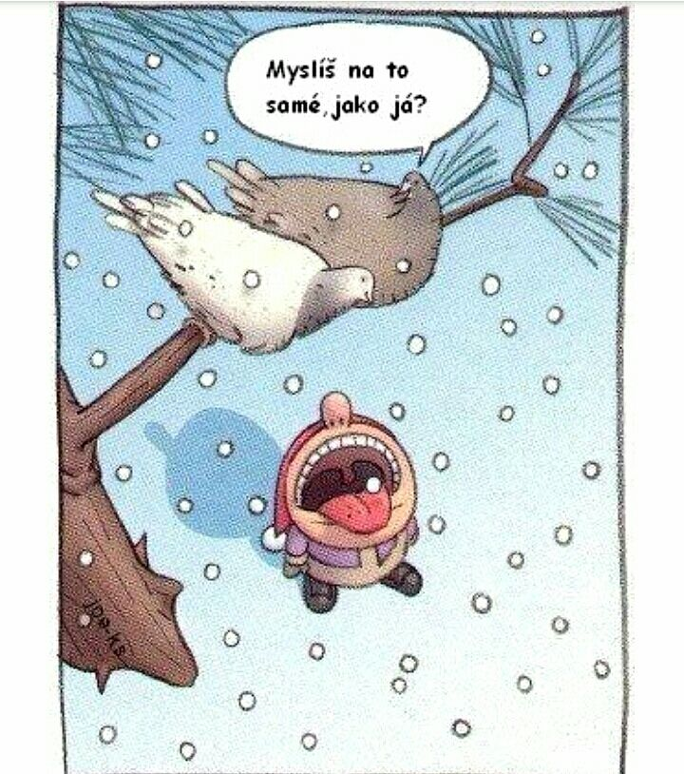
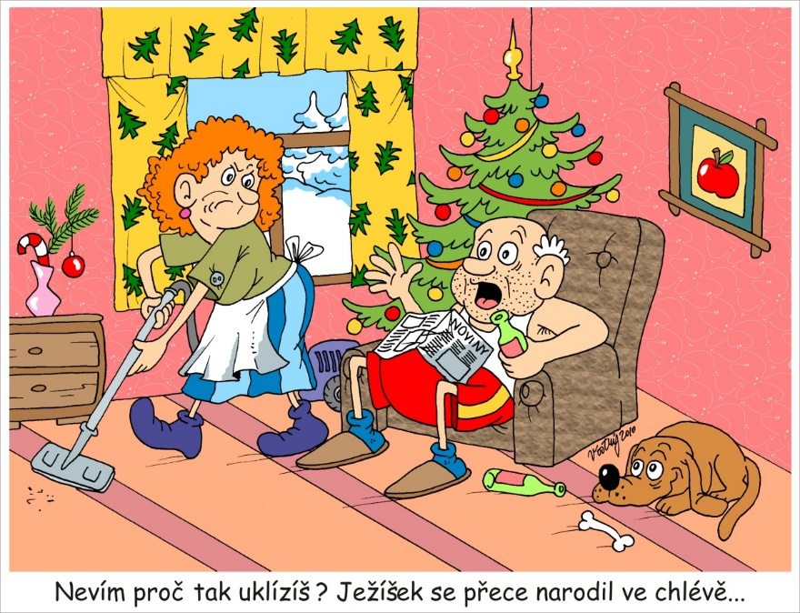
VTÍPKY

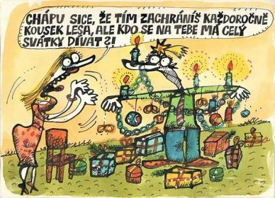
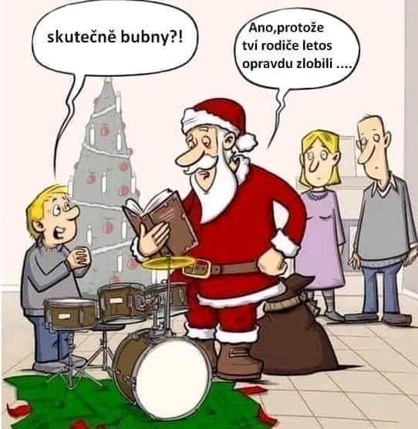

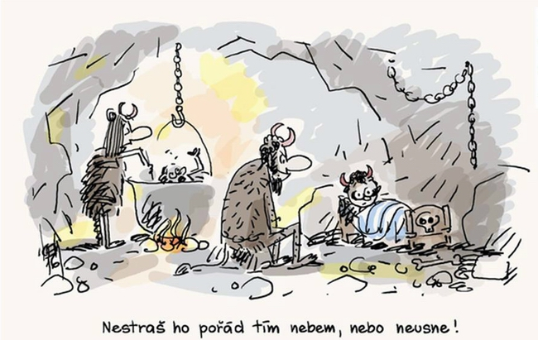

Obrázkový hlavolam - ovoce

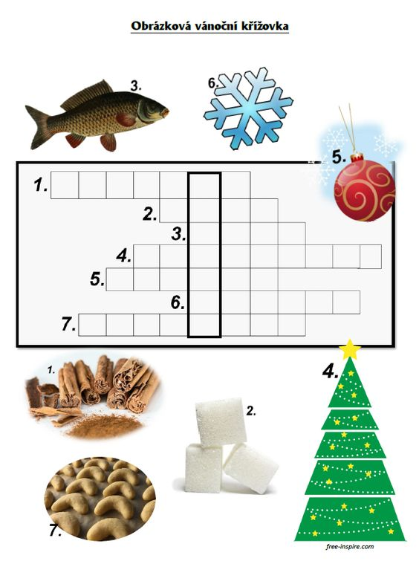

ZÁVĚREM

Milí přátelé a příznivci našeho Seniorcentra,
Ohlédneme se za tou velkou spoustou akcí, která nám v uplynulých měsících zpříjemňovala dny, ale podíváme se i do velmi blízké budoucnosti – blíží se Vánoce a to je téma, které se dotýká každého z nás. Když se ale kolem sebe ohlédnete, zaposloucháte nebo se nedej bože odvážíte přímo zeptat, jak se kdo na Vánoce těší, většinou se Vám dostane odpovědi: „Už aby to bylo za námi!“ nebo „Nestíhám, nemám nakoupeno, naklizeno, napečeno…“ Svátky klidu a míru, říkáte? Dnes už pro mnoho lidí určitě ne. Jak ale vypadaly Vánoce před lety? To nám přiblíží jeden z článků.
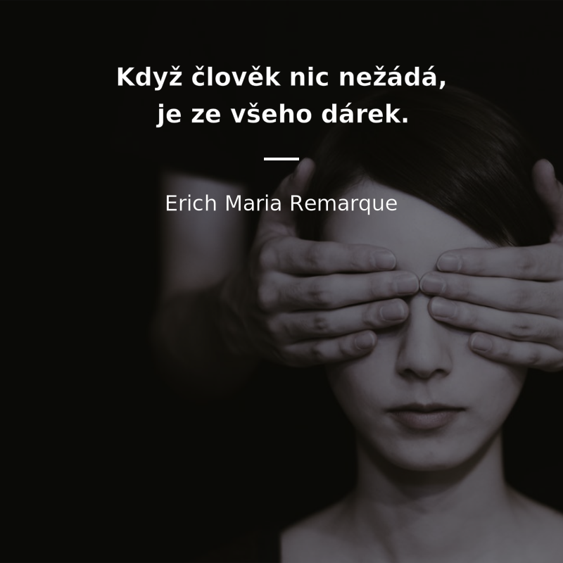

Přeji Vám příjemnou zábavu při čtení Pohodových Novin, klidné Vánoce a pohodový vstup do roku 2023!.

S úctou a poděkováním
Sociální pracovnice
.
Jaroslava Čulíková DIS

